المحاضرة الاولى
- المشكلة الاقتصادية هي (الندرة في الموارد) وتنحصر في شيئين :
- محدودية الموارد (الموارد هي كل ما يستخدم في انتاج شتى انواع السلع والخدمات – موارد طبيعية وموارد بشرية)
- الطبيعية مثل (المياه و النفط والغاز والثروة الحيوانية والسمكية ...الخ)
- البشرية (هي القوى العاملة وما لديها من مهارات >>> رأس المال البشري)
- حاجة افراد المجتمع المتجددة والغير محددة (حاجة ومتطلبات ورغبات المجتمع غير محددة)
** يعبر الاقتصاديون عن هذا المفهوم بمشكلة الندرة Scarcity
- تعريف علم الإقتصاد هو العلم الذي العلم الذي يدرس السلوك البشري تجاه تلبية الحاجات البشرية غير المحدودة باستخدام المتاح من الموارد الاقتصادية النادرة (هي الطريقة المثلى لاستغلال الموارد النادرة بهدف تحقيق أكبر قدر من حاجات المجتمع ) أي الوصول إلى أعلى مستوى من رفاهية المجتمع. مثل اليابان وماليزيا وكوريا مواردها المحدودة
- نشوء وتطور علم الإقتصاد
المدرسة الكلاسكية
أهم مؤسسيها الاسكوتلندي أدام سميث 1723-1790 وأهم أفكارها :
*- الارض هي المصدر الاساسي للثروة
*- اليد الخفية هي المحرك الاساسي للنشاط الاقتصادي (اليد الخفية هي رغبة المستثمر في الربح عبر انتاج وبيع السلعة)
*- قانون ساي و التوازن التلقائي للاقتصاد عند التوظف الكامل (التوظف الكامل اذا تم استغلال الموارد الاستغلال الامثل)
*- عدم تدخل الدولة في الإقتصاد من باب الحرية الاقتصادية (الاقتصاد يعمل بناء على متطلبات السوق)
المدرسة الكينزية
مؤسسها جون مينارد كينز (1883-1946)، ويتلخص فكرها في :
*- توازن الاقتصاد عند مستوى أقل من التوظف الكامل يتم في حالة الكساد.
الكساد العظيم 1929-1933
النظرية الكنزية (لا بد ان يكون للدولة دور في معالجة الكساد الاقتصادي باستخدام السياسات المالية وركز على :
الضرائب والانفاق الحكومي
المدرسة النقدية الحديثة
*- مؤسسها ميلتون فريدمان (1912-2006)، ويتلخص فكرها في:
*- السياسة المالية لا فاعلية لها ما لم تدعمها سياسة نقدية.
*- التضخم ظاهرة نقدية.
السياسة النقدية تنبثق من أسعار الفائدة على الاقراض و العرض النقدي
مدرسة التوقعات الرشيدة
*- مؤسسوها روبرت لوكس وتوماس سيرجنت ، ويتلخص فكرها في أن:
السياسات الاقتصادية غير المتوقعة فقط هي التي تؤثر في المتغيرات الاقتصادية الحقيقية ، أي الناتج الإجمالي الخام الحقيقي ومعدل البطالة.

- مفاهيم اقتصادية أساسية
الإقتصاد الجزئي
دراسة الاقتصاد على مستوى وحدة اتخاذ القرار ، أي دراسة سلوك المستهلك و سلوك المنشأة في أسواق السلع وفي أسواق عناصر الإنتاج.
الإقتصاد الكلي
دراسة الاقتصاد على المستوى الكلي حيث ينصب الاهتمام بالطلب الكلي ،والناتج أو العرض الكلي، والمستوى العام للأسعار والتضخم، ومستوى العمالة والنمو الاقتصادي.
الإقتصاد الإيجابي
يدرس الظواهر الاقتصادية، ويضع نظريات لتفسيرها، ويستخدم التحليل الإحصائي لاختبار صحتها.
الإقتصاد المعياري
يقدم مقترحات أو سياسات حول ما يجب أن يكون عليه الحال، تعكس قيم ومعتقدات واضع تلك الاقتراحات، ولذلك فهي غير قابلة للاختبار أو الحكم على صحتها وعدم صحتها.
- سمات علم الإقتصاد
- المنفعة والمرونة والطلب والتضخم السعري وتكلفة الفرص البديلة.
- ينبع في دراسته المنهج العلمي المتبع في باقي العلوم البحتة، من حيث المشاهدة ثم وضع النظريات المفسرة للعلاقات بين المتغيرات.
- الاقتصاد ليس علماً تجريبي، وإنما يعتمد على البيانات الفعلية المستمدة من سلاسل زمنية أو مسوحات مقطعية، كما في علوم الفلك والتاريخ.
- يعتمد الاقتصاديون على تجريد الواقع عند وضع النظريات، فيركز الباحث على تأثير عامل معين بينما يفترض ثبات باقي العوامل الأخرى المؤثرة.
- علاقة علم الإقتصاد بالعلوم الأخرى
الاقتصاد وعلم الاجتماع: الاقتصاد علم سلوكي، وثيق الصلة بالسمات الاجتماعية للسكان.(يدرس سلوك المستهلك)
الاقتصاد وعلم السياسة: العلاقات السياسة بين الدول تقوم على المصالح الاقتصادية.
الاقتصاد وعلم التاريخ: تعتمد الأبحاث الاقتصادية على البيانات التاريخية ذات الصلة.
الاقتصاد والرياضيات والإحصاء: يعتمد الاقتصاديون على أساليب وأدوات التحليل الرياضي والإحصائي في دراسة وقياس العلاقات المفسرة للظواهر الاقتصادية.

- ثلاثة أسئلة اقتصادية أساسية.
ماذا يجب أن ننتج، وبأي كمية؟
يتعلق هذا السؤال مباشرة باختيار السلع والخدمات وتحديد الكميات المطلوب إنتاجها من كل منها. وتتم الإجابة عن هذا السؤال في الاقتصادات الحرة عن طريق آلية السعر.
ما هي الطريقة المثلى للإنتاج؟
ينصب هذا السؤال على اختيار تقنية الإنتاج المثلى، أي الأكثر كفاءة، التي يمكن بها الإنتاج بأقل تكلفة للوحدة. ويتحدد ذلك عن طريق المنافسة في أسواق عناصر الإنتاج. ولتحقيق أقصى المنافع بأقل التكاليف هناك أسلوبين:
اسلوب العمل الكثيف هو استخدام اعداد كبيرة من العمال وكيات قليلة من رأس المال (الآلات والمعدات)
اسلوب رأس المال الكثيف هو استخدام رأس المال بكميات كبيرة مع اعداد قليلة من العمال
كيف (لمن) يتم توزيع الإنتاج؟
ينصب هذا السؤال على مدى عدالة توزيع الدخل بين أفراد المجتمع وكيفية تحقيق العدالة في توزيع الدخل والثروة.

- الموارد الاقتصادية
الموارد الاقتصادية هي جميع مستلزمات الإنتاج، وتشمل:
العمل: (الموارد البشرية – رأس ) القوى العاملة وما تملكه من كفاءات ومهارات وعلم وخبرات علمية.
العامل الماهر يعتمد في عمله على مهاراته الفنية وقدراته الفكرية
العامل غير الماهر يعتمد في عمله على الجهد العضلي
الأرض: جميع الموارد الطبيعية (فوق الارض أو تحت الارض) ويعتمد استغلالها على كمية الموارد ونوعيتها
رأس المال: (السلغ الاستثمارية) موارد من صنع الإنسان كالآلات والمعدات والمباني تستخدم في عملية الانتاج
التنظيم: ويتكون من أربعة مهام :
- أخذ المبادرة بتنظيم العملية الانتاجية باستخدام عوامل الانتاج (الموارد الاقتصادية(
- اتخاذ القرارات غير التقليدية لتحديد كمية ونوع السلع المطلوب انتاجها
- ابتكار أساليب وطرق جديدة لتحسين الانتاج وتقليل التكاليف وانتاج سلع جديدة
- تحمل المخاطرة وتحقيق النجاحات.(يعتمد على سياسة المستثمر)
- السياسية الاقتصادية
مجموعة الأدوات التي تستخدمها الحكومة للتأثير على الاقتصاد لتحقيق أهداف اقتصادية معينة. (الضرائب والإنفاق)
- العلاقة بين السياسية الاقتصادية وأهدافها
تتميز كل سياسة اقتصادية بمظهرين :
- الأهداف المرغوب تحقيقها
- الوسائل التي يمكن من حلالها تحقيق الأهداف
فهدف محاربة الفقر مثلا لا بد له من سياسات لتوفير فرص العمل، ورفع الكفاءة الإنتاجية للعمال. وهدف زيادة معدل النمو الاقتصادي مثلا يحتاج إلى سياسات لتحفيز الاستثمار الحقيقي والاستثمار في البحوث والتطوير.
- العلاقة التبادلية بينهما
يستنير مصممو الاقتصاد المعياري بالحقائق التي تتوصل لها الدراسات في مجال الاقتصاد الإيجابي، ويمدونهم بالمقابل بالموضوعات التي تهم المجتمع وتحتاج للدراسة.
ـــــــــــــــــــــــــــــــــــــــــــــــــــــــــــــــــــــــــــــــــــــــــــــــــــــــــــــــــــــــــــــــــــــــــــ

المحاضرة الثانية
- الأختيار
تكلفة الاختيار
التكلفة الحقيقية لاختيار أحد البدائل هي مقدار ما يضحي به من البديل الآخر في سبيل الحصول على البديل الأول.
تقاس تكلفة الفرص البديلة لأحد الموارد بالعائد الذي يمكن الحصول عليه من استغلال المورد المتاح في أفضل الاستخدامات البديلة
قاعدة الإختيار
يمكن التوسع (زيادة الانتاج) في نشاط معين إذا كانت المنفعة الحدية MU المتوقعة أكبر من التكاليف الحدية MC المتوقعة
التوقف عن التوسع (التوقف عن زيادة الانتاج وليس التوقف عن الانتاج) اذا تعادلت المنفعة الحدية مع التكلفة الحدية
حالات قاعدة الاختيار
- المنفعة الحدية MU > التكلفة الحدية MC الاستمرار في الانتاج
- المنفعة الحدية MU = التكلفة الحدية MC التوقف عن الزيادة في الانتاج ويستمر بنفس المستوى الذي وصل اليه
- المنفعة الحدية MU < التكلفة الحدية MC اعادة النظر في عملية في الانتاج
- منحى إمكانيات الإنتاج
هو القدرة الانتاجية للمؤسسة او الدولة وفقا لما هو متاح من الموارد الاقتصادية
يعتبر منحنى إمكانيات الإنتاج أو حدود إمكانيات الإنتاج الممكن من أبسط وأهم النماذج الاقتصادية التي يستخدمها الاقتصاديون لتبسيط شرح وتفهم الكيفية التي تتم بها المفاضلة والاختيار بين بدائل الإنتاج المتنافسة على الموارد المحدودة
- الفروض الأساسية لنموذج منحى إمكانيات الإنتاج
*- الاقتصاد ينتج سلعتين فقط، الغذاء والكساء.
*- الاقتصاد يملك عدد ثابت من العمال وهو المورد الوحيد اللازم للإنتاج. توازن الاقتصاد عند مستوى أقل من التوظف الكامل في حالة الكساد.
*- المستوى التقني ثابت لا يتغير أي ليس هناك أي تطور تقني.
*- مورد العمل يستخدم استخداما كاملاً وكفؤ في الإنتاج.
والشكل (2-1) يصور إمكانيات الإنتاج في هذا الاقتصاد بيانياً بقياس الإنتاج من الغذاء (F)على المحور الأفقي والإنتاج من الكساء (C)على المحور الرأسي.
عند النقطة A انتاج الغذاء كامل وانتاج الملابس صفر
عند النقطة B انتاج الغذاء صفر وانتاج الملابس كامل
زيادة انتاج إحدى السلعتين يترتب عليه نفص في انتاج السلعة الاخرى
سبب تحدب منحنى إمكانيات الإنتاج هو اختلاف المهارات الإنتاجية للعمال.

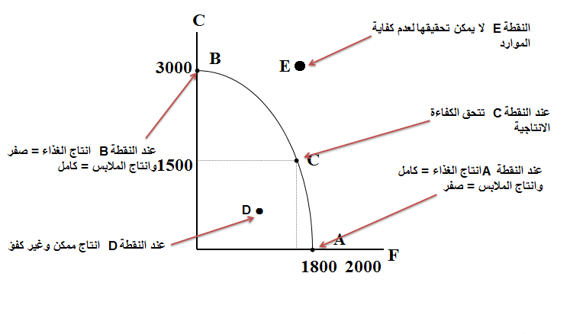

- النمو الاقتصادي
تقاس الرفاهية بنصيب الفرد من الناتج المحلي الإجمالي الحقيقي
استمرار النمو الاقتصادي أمر مرهون بإمكانية تحقيق كل من :
*- تنمية الموارد الطبيعية والمادية باستصلاح الأراضي أو تنمية الموارد النفطية وتنمية كل من رأس المال البشري ورأس المال المادي.
*- التقدم التقني ويتم بالاستثمار في البحوث والتطوير بهدف استخدام تقنيات أحدث في الإنتاج.
ويظهر الشكل (2-2) النمو الاقتصادي بيانياً بانتقال منحنى إمكانيات الإنتاج إلى الخارج.
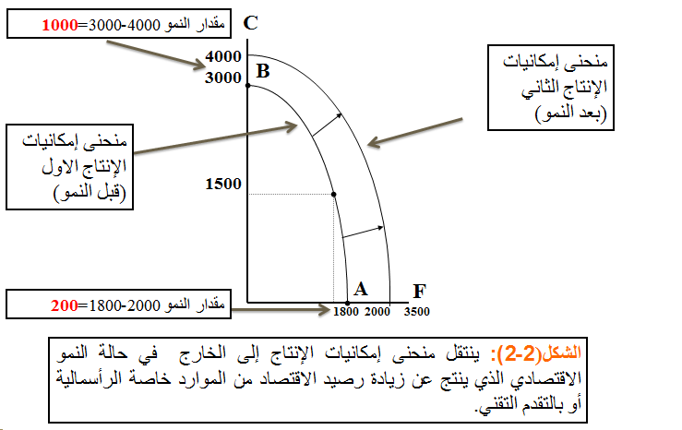
- التدفق الدائري للإنتاج والدخل
يعتمد مستوى الأداء الاقتصادي لباد معين على تدفق الدخل والانتاج بين القطاعات الاقتصادية الرئيسية الأربعة :
قطاع المستهلكين وقطاع المنتجين والقطاع الحكومي والقطاع الخارجي
الناتج المحلي الاجمالي(GDP)= المستهلكين(C)+ المنتجين(I)+ الحكومي(GDP)+ الخارجي(GDP)
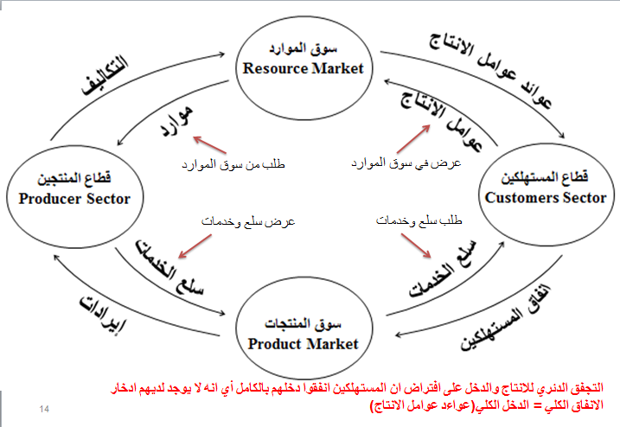
عوامل الانتاج تأتي قطاع المستهلكين الى سوق الموارد (عرض)
سوق الموارد يحتوي على : العمالة , الارض , رأس المال
عوامل الانتاج تعرض في سوق الموارد ويطلبها المنتجين (طلب)
عوائد عوامل الانتاج يستفيد منها المستهلكين (كدخل مادي)
قطاع المنتجين ينتج سلع وخدمات ويعرضها في سوق المنتجات (عرض)
قطاع المستهلكين يطلب سلع وخدمات من سوق المنتجات (طلب)

- دور القطاع الحكومي
يتمثل تأثير دور الحكومة في تأثير كل من الإيرادات التي تحصل عليها من الضرائب والرسوم، والإنفاقات التي تقوم بها في مختلف المجالات
- حالة السلع والخدمات العامة
السلع العامة هي تلك التي تستهلك جماعياً ومتى ما أنتجت تصبح متاحة للجميع بدون مقابل ولا يمكن حرمان أحد من استهلاكها.
- حالة التأثيرات الخارجية
هي الحالات التي يترتب على النشاط الإنتاجي أو الاستهلاكي فيها آثار خارجية نافعة كما في حالة التعليم وما يترتب عليه من فوائد للمجتمع، أو آثار خارجية ضارة كما في حالة المصنع الذي يتسبب في التلوث البيئي.
- حالة الاحتكار الطبيعي
وهي حالة انفراد منشأة كبيرة واحدة بالسوق وغياب المنافسين نتيجة لتمتع هذه المنشأة بخاصية تناقص تكلفة إنتاج الوحدة باستمرار مع التوسع في الإنتاج.(مثل الاتصالات السعودية قبل دخول منافسين)

ـــــــــــــــــــــــــــــــــــــــــــــــــــــــــــــــــــــــــــــــــــــــــــــــــــــــــــــــــــــــــــــــــــــــــــ

المحاضرة الثالثة
- نظرية المنفعة
المنفعة هي مستوى الاشباع أو الاستمتاع والرضا الذي يتحقق للمستهلك من استهلاك سلع او خدمات
فالاستهلاك يولد منفعة او مستوى من الرض
- العوامل المحددة والمؤثرة في خيارات المستهلك:
- إمكانيات الاستهلاك وتتمثل في الدخل (قدرة المستهلك )
- مستوى الأسعار (الأسعار السائدة للسلع والخدمات التي يريدها المستهلك )
** الدخل ومستوى الأسعار يمثلان القيد الذي يحكم خيارات المستهلك
- خط الميزانية
- يمثل الحدود القصوى لخيارات المستهلك من كميات السلع المتاحة للاستهلاك، في حدود دخل المستهلك والأسعار السائدة للسلع.
مثال: ينفق عمار جميع دخله البالغ 30 دينار شهرياً على شراء سلعتين فقط :
وجبات الإفطار (F) بسعر 3 دينار للوجبة
كتب الخيال العلمي (B) بسعر 6 دنانير
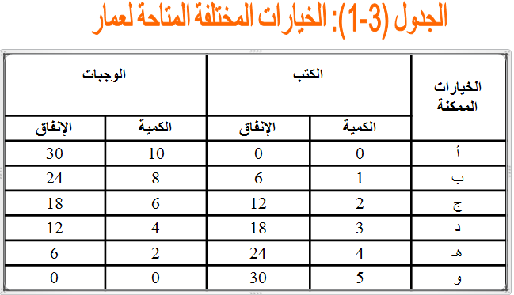
سعر الكتاب =6 , سعر الوجبة =3
كل كتاب يشتريه عمار يسبب له نقص وجبتين
كل وجبتين بشتريها عمار تسبب له نقص كتاب

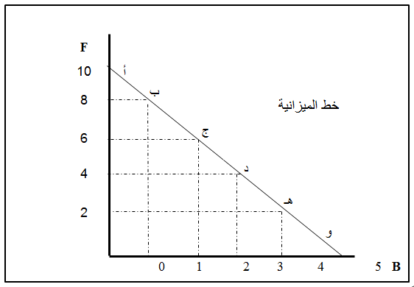
- كيف يتم رسم خط الميزانية ؟
لابد من معرفة معادلة الدخل (الميزانية)
لو افترضنا ان لدينا المعطيات التالية :
الدخل (30=M) , سعر الوجبة(الطعام) (3= PF) , سعر الكتاب (PB =6)
الدخل(M) = سعر الطعام (PF) × كمية الطعام(P) + سعر الكتاب(PB) × كمية الكتب(B) M=PF P+PBB
معادلة حساب الطعام : الدخل = 3×الكمية الاجمالية للطعام(F) + صفر(الكتب تخرج من المعادلة لحساب سعر الطعام) (30=3F+0) وتقرأها (30 تساوي 3 ضرب F زايد صفر) أي أنها تساوي 30 / 3 = 10 وجبات (طعام) وهي العمود في خط الميزانية
معادلة حساب الكتب : الدخل = صفر + سعر الكتب(PB) × كمية الكتب(B) (الطعام يخرج من المعادلة لحساب سعر الكتب)
(30=6B+0) وتقرأها (30 تساوي 6 ضرب B زايد صفر) أي أنها تساوي 30 / 6 = 5 كتب وهي الخط الأفقي في خط الميزانية
ثم تقوم بتوصيل خط من رقم 10 في العمود إلى رقم 5 في الخط الأفقي (وهذا هو خط الميزانية)

- تفضيلات المستهلك
كيف يقرر المستهلك أي هذه البدائل يختار؟ تعتمد الإجابة على تفضيلات المستهلك
- المنفعة الكلية
هي الإشباع أو المتعة التي يحصل عليها الإنسان من الاستهلاك. بمقابل
- هي مجموع المنافع التي يستمدها الفرد من استهلاك عدد من وحدات سلعة أو خدمة معينة.
- المنفعة الكلية تزداد بزيادة الكمية المستهلكة من السلع
- ليس للمنفعة وحدة قياس محددة، فالمنفعة الناتجة عن استهلاك كمية معينة من سلعة ما، تختلف من شخص لآخر تبعاً لاختلاف أذواق المستهلكين
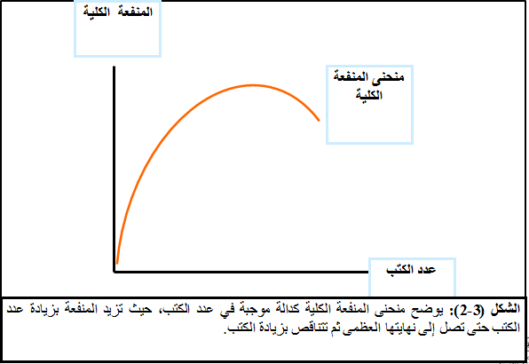
قاعدة :المنفعة الكلية تزداد بزيادة عدد الوحدات المستهلكة حتى تصل إلى الحد الأقصى (النهاية العظمى) ثم تبدأ في التناقص (تستمر في الزيادة ولكن بشكل متناقص)
- المنفعة الحدية
هي التغير في المنفعة الكلية نتيجة لزيادة الاستهلاك بوحدة واحدة، أي منفعة الوحدة الإضافية من السلعة.
للمستهلك الرشيد، تكون المنفعة الحدية موجبة، لكنها تتناقص مع زيادة الاستهلاك، وتوصف هذه الخاصية بتناقص المنفعة الحدية
المنفعة الحدية =التغير في المنفعه الكلية ÷ التغير في الكمية
المنفعة الكلية هي الاستفادة من جميع الوحدات
المنفعة الحدية هي الاستفادة من وحدة واحدة فقط
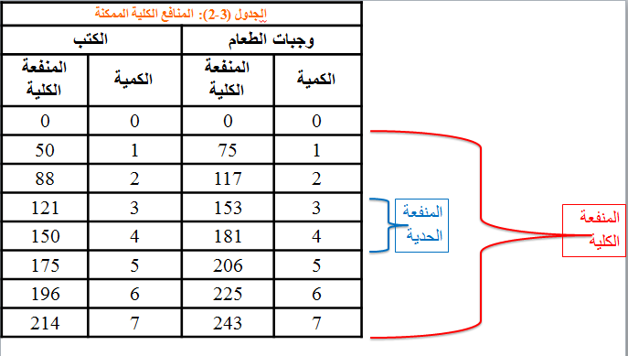
في المثال اعلاه
المنفعة الكلية (243)
المنفعة الحدية =(181-153) / (4-3) =28 / 1= 28
قاعدة :كلما زاد الاستهلاك تناقصت المنفعة الحدية
منحنى المنفعة الحدية يتجه دائما من الاعلى الى الاسفل

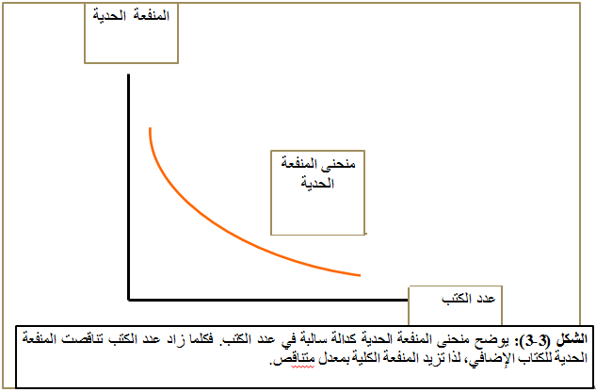
- تعظيم المنفعة
الفرضية الأساسية لنظرية المنفعة:
أن المستهلك يختار استهلاكه من مختلف السلع بالطريقة التي تحقق له أقصى مستوى من المنفعة الكلية باختيار المزيج الأمثل.
- الخيار الأمثل
هو المزيج الأمثل من السلعتين البديلتين الذي يحقق للمستهلك أقصى منفعة كلية، في حدود دخله والأسعار السائدة للسلع
- تعظيم المنفعة – الحل الرياضي
المنفعة الحدية للسلعة (MU)
سعر الوحدة من السلعة (P)
معادلة حساب المنفعة الحدية للعملة (دينار , ريال , دولار ...الخ) المنفق على السلعة هي :
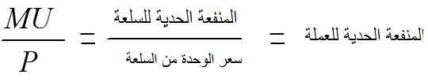
السلعة A تحقق منفعة حدية , السلعة B تحقق منفعة حدية, السلعة C تحقق منفعة حدية
اذا حقق المستهلك المنفعة الحدية لجميع السلع فيكون حقق المنفعة الكلية
اذا كان مجموع منافع السلع متساوية (A=B=C=…) فذلك يحقق المنفعة الكلية
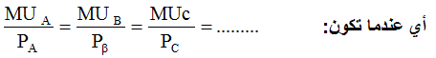
بتحقيق هذه المعادلة يحقق المستهلك أقصى منفعة كلية أي اذا تعادلت المنفعة الحدية للدخل المنفق على جميع السلع
ـــــــــــــــــــــــــــــــــــــــــــــــــــــــــــــــــــــــــــــــــــــــــــــــــــــــــــــــــــــــــــــــــــــــــــ

المحاضرة الرابعة
- الطلب
يعبر الطلب عن الكميات المختلفة من سلعة معينة التي يكون المستهلك راغباً وقادرا على شرائها عند مستويات مختلفة من الأسعار، مع بقاء العوامل المؤثرة في الطلب باقية على حالها دون تغيير
الشرطين الاساسيين للطلب هي : الرغبة في الشراء والقدرة على الشراء
اليد الخفية رغبة وقدرة المستهلك في الشراء مع رغبة وقدرة المنتج في البيع (نظرية آدم سميث من المدرسة الكلاسيكية)
شرح اليد الخفية :
المستهلك يهتم بتوفير السلع والخدمات التي يطلبها دون التفكير في كيفية توفيرها (مثل الشاي , لا يهتم المستهلك بمراحل زراعته وتغلبيفه ونقله , يهتم فقط بتوفيره في المكان والزمان الذي يرغبهما)
خصائص السوق تقوم بوظائفها بشكل ذاتي دون أن يشعر المستهلك بتفاصيلها
- جدول الطلب
جدول الطلب هو جدول يضم مستويات مختلفة من أسعار السلع أو الخدمات تقابلها كميات مطلوبة بواسطة المستهلك عند كل منها كما في الجدول (4-1).
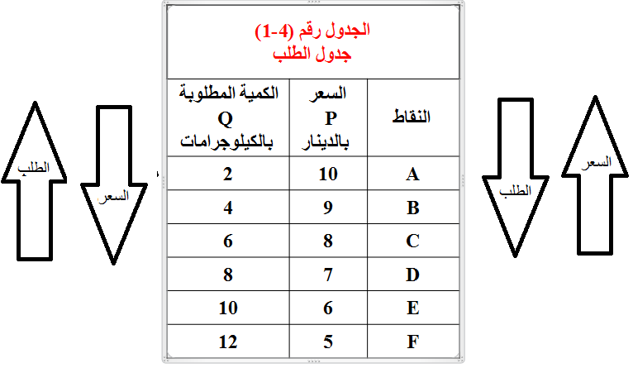
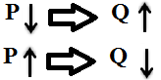
- منحى الطلب
منحنى الطلب مشتق من جدول الطلب اعلاه ويمكن تمثيل الأرقام الواردة بالجدول بيانياً بمنحنى الطلب الذي ينحدر من أعلى اليسار إلى أسفل اليمين كما في الشكل التالي :
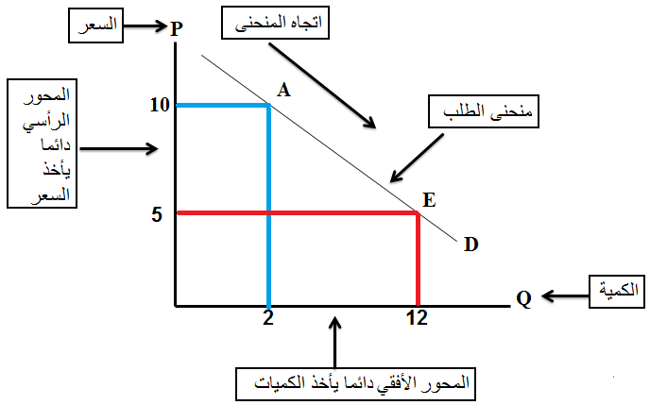
عندما كان السعر 10 كانت الكمية المطلوبة 2
وعند السعر 5 اصبحت الكمية المطلوبة 12
منحنى الطلب يبدأ من أعلى إلى أسفل والميل سالب
الميل سالب يعني العلاقة عكسية بين السعر والكمية المطلوبة
- قانون الطلب
ينص قانون الطلب على وجود علاقة عكسية بين سعر السلعة والكمية المطلوبة منها عند ثبات جميع العوامل الأخرى المؤثرة في الطلب.
ارتفاع السعر يؤدي الى انخفاض الطلب , انخفاض السعر يؤدي الى ارتفاع الطلب (اذا ارتفع السعر نقص الاستهلاك)
- لعوامل المحددة للطلب
سعر السلعة : إن تغير سعر السلعة يتولد عنه أثران كلاهما يدعم العلاقة العكسية بين السعر والكمية المطلوبة، هما:
- أثر الدخل و أثر الإستبدال
- الدخل: (هو مجموع المبالغ التي يخصصها المستهلك للانفاق
- أثر الاستبدال : اذا ارتفع سعر السلعة (أ) يتم تخفيض كمية (أ) واستبدالها بالسلعة (ب)
- أسعار السلع الأخرى (السلع البديلة)
- أذواق المستهلكين
- توقعات المستهلكين (يتأثر الطلب على السلعة بالاسعار المتوقعة في المستقبل (مثل توقع تخفيضات على نوع من الملابس)
- عدد المستهلكين (هو مجموع الكميات التي يطلبها أفراد المجتمع عند كل مستوى للسعر )
- التغير في الكمية المطلوبة والتغير في الطلب
- التغير في الكمية المطلوبة : ينشأ نتيجة التغير في سعر السلعة ذاتها عند ثبات باقي العوامل المؤثرة في الطلب.
- التغير في الطلب : ينشأ عن التغير في أحد العوامل الأخرى مع ثبات سعر السلعة ذاته
ثبات العوامل + تغير السعر = تغير الكمية المطلوبة , مثال (دخل ثابت + تغير السعر = تغير في الكمية المطلوبة)
تغير أحد العوامل + سعر ثابت = تغير الطلب , مثال (زيادة دخل + سعر ثابت = تغير في الطلب)

يوضح الجدول التالي الكمية المطلوبة قبل زيادة الدخل وبعد زيادة الدخل مع ثبات سعر السلعة
الكمية المطلوبة قبل زيادة الدخل=Q1
الكمية المطلوبة بعد زيادة الدخل Q2
يظهر أثر تغير الدخل في جدول الطلب بإضافة عمود جديد يضم قيم أكبر للكميات المطلوبة (Q₂)عند كل سعر للسلعة كما في الجدول .

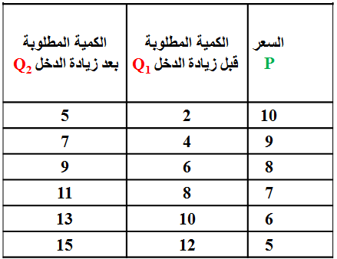
وبيانياً تؤدي زيادة الدخل إلى انتقال منحنى الطلب على السلعة الاعتيادية إلى جهة اليمين.
ويوضح بيانياً بإنتقال منحنى الطلب إلى اليمين أو إلى الشمال
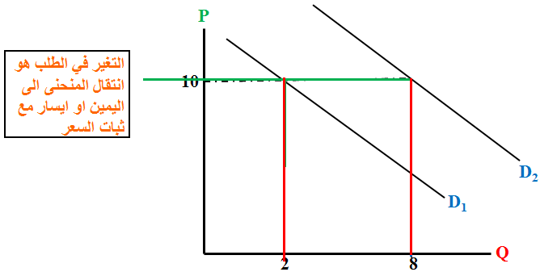
من الرسم البياني اعلاه يتضح لنا أن السعر(P) ثابت (10) والكمية (Q) تغيرت من 2 الى 8 وهذاهو التغير في الكمية المطلوبة
ويحدث نتيجة تغير أحد العوامل مع ثبات السعر

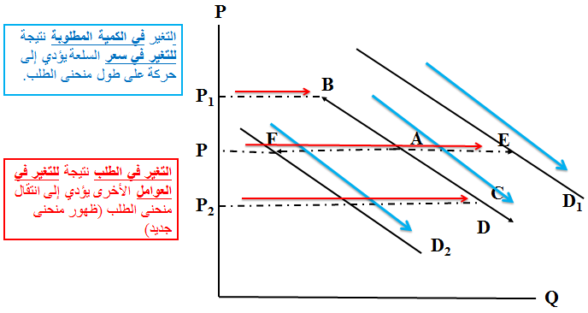

- السلع البديلة والسلع التكميلية :
السلع البديلة هي التي يمكن للمستهلك استبدالها ببعضها البعض لإشباع الحاجة أو الرغبة نفسها
السلع التكميلية هي السلع المرتبطة ببعضها في الاستهلاك ولا يجدي استهلاك أحدهما دون الآخر (مثل السكر مع الشاي)

- العرض
هو رغبة واستعداد المنتجين لتزويد السوق بالكميات المختلفة من السلعة استجابة لمستويات السعر السائدة في السوق
- قانون العرض
عرض كميات أكبر من السلعة عند زيادة السعر ، وكميات أقل عند انخفاض السعر ، وذلك عندما تكون باقي العوامل المؤثرة في العرض ثابتة دون تغيير (علاقة بين السعر والكمية المعروضة )
- جدول العرض
هو جدول يضم مستويات مختلفة من أسعار السلعة أو الخدمة تقابلها الكميات المعروضة بواسطة المنتجين عند كل منها
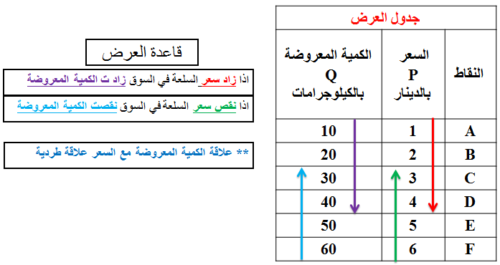

- منحى العرض
منحنى العرض يبدأ من أسفل اليسار ويتجه إلى أعلى اليمين (الاتجاه من اسفل الى اعلى تكون العلاقة طردية)
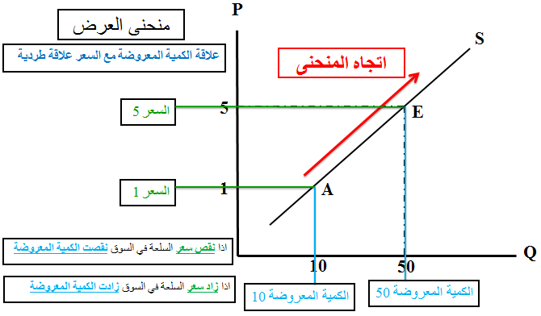
منحنى العرض يبدأ من أسفل إلى أعلى والميل موجب
الميل موجب يعني العلاقة طردية بين السعر والكمية المعروضة
- العوامل المحددة للعرض
- سعر السلعة
- أسعار مدخلات الإنتاج (اسعار عناصر الانتاج – جميع تكاليف الانتاج)
- التقدم التقني
- أسعار السلع الأخرى
- توقعات المنتجين
- عدد المنتجين
- السلع البديلة في الإنتاج و السلع المكملة للإنتاج

- التغير في الكمية المعروضة والتغير في العرض
- التغير في الكمية المعروضة
تتغير الكمية المعروضة بسبب التغير في سعر السلعة مع ثبات العوامل الأخرى (اذا تغير السعر تغيرت الكمية المعروضة)
عوامل ثابتة + سعر متغير = تغير في الكمية المعروضة
- التغير في العرض
يتغير العرض بسبب التغير في أحد العوامل الأخرى المؤثرة في العرض مع ثبات سعر السلعة
عوامل متغيرة + سعر ثابت = تغير في العرض
انتقال منحنى العرض بأكمله إلى الى اليمين في حالة زيادة العرض و الى اليسار في حالة انخفاض العرض
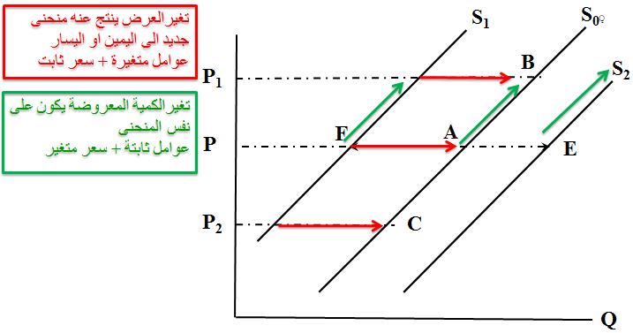
- توازن السوق
يتحقق توازن السوق عندما تكون وحدات الكمية المطلوبة مساوية للكمية المعروضة تماماً عند سعر توازن السوق،
توازن السوق (كمية الطلب = كمية العرض)
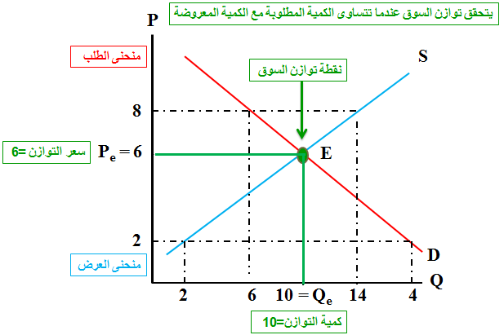
اي نقطة اسفل نقطة التوازن تمثل عجز في السوق (الكمية المطلوبة اعلى من المعروضة) ويكون السعر اقل من سعر التوازن
اي نقطة اعلى من نقطة التوازن تمثل فائض في السوق (الكمية المعروضة اعلى من المطلوبة) ويكون السعر اعلى من سعر التوازن
حالة العجز تؤدي الى ارتفاع السعر لأن الكمية المطلوبة اعلى من المعروضة
حالة الفائض تؤدي الى انخفاض السعر لأن الكمية الكمية المعروضة اعلى من المطلوبة

- أثر التغير في الطلب
سوق السمك في حالة توازن عند السعر (P₁) والكمية (Q₁) يومياً . زاد الطلب على الأسماك نتيجة لزيادة متوسط دخل الأسرة أو بسبب إرتفاع أسعار اللحوم كسلعة بديلة، فما هو الأثر المتوقع على سعر وكمية التوازن في سوق السمك؟
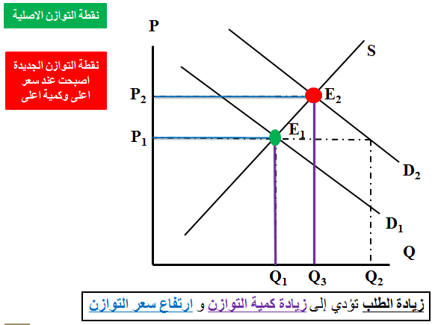

- أثر التغير في العرض
سوق السمك في حالة توازن عند السعر (P₁) والكمية (Q₁) يومياً. زاد عرض الأسماك قد نتيجة لزيادة أعداد الصيادين أو بسبب التقدم التقني في صناعة صيد الأسماك ، فما هو الأثر المتوقع على سعر وكمية التوازن في سوق السمك؟
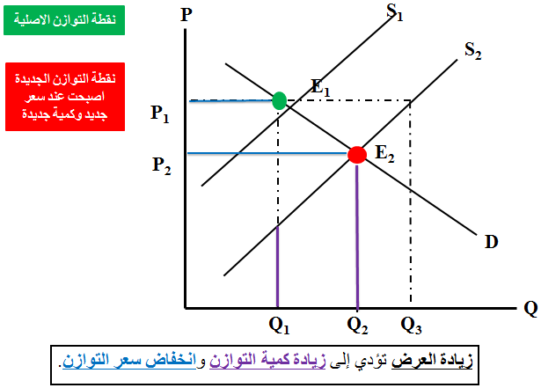
- أثر التغير في الطلب والعرض معاً
لنفرض أن الطلب على الأسماك قد زاد وأن عرض الأسماك قد زاد في الوقت نفسه , فما هو الأثر المتوقع على سعر وكمية التوازن في سوق السمك؟ لها ثلاث حالات :

- زيادة العرض أكثر من زيادة الطلب يؤدي الى زيادة مؤكدة في كمية التوازن وإلى تغير غير مؤكد في سعر التوازن

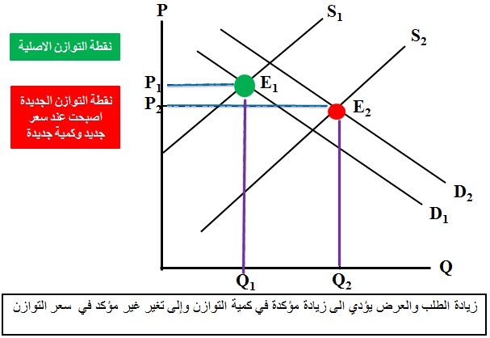

- اذا تساوت نسبة الزيادة في كل من العرض والطلب فيؤدي الى زيادة مؤكدة في الكمية بينما يبقى سعر التوازن دون أي تغيير

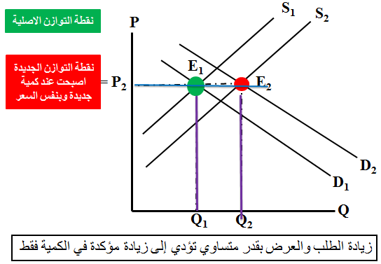

- زيادة الطلب أكثر من زيادة العرض تؤدي الى زيادة مؤكدة في كمية التوازن مع ارتفاع سعر التوازن.
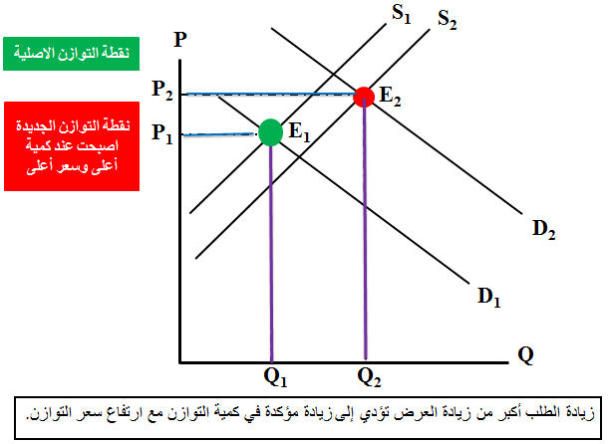
ـــــــــــــــــــــــــــــــــــــــــــــــــــــــــــــــــــــــــــــــــــــــــــــــــــــــــــــــــــــــــــــــــــــــــــ

المحاضرة الخامسة
- مراجعة و تمارين على توازن السوق
التمرين الاول : نسبة زيادة الطلب أكبر من نسبة زيادة العرض يؤدي الى زيادة الكمية مع ارتفاع غير مؤكد للاسعار

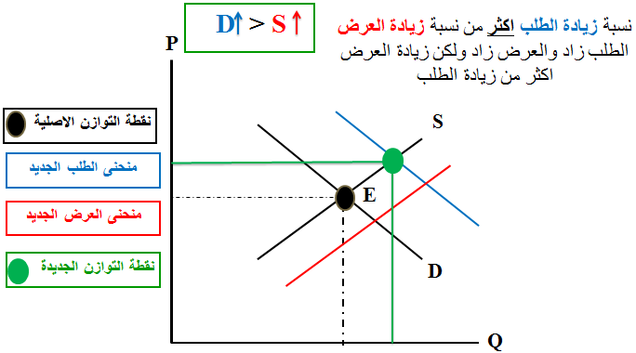

التمرين الثاني: نسبة انخفاض الطلب أكبر من نسبة زيادة العرض يؤدي الى نقص الكمية مع انخفاض للاسعار
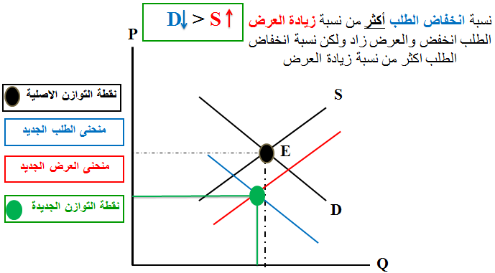

التمرين الثالث : نسبة انخفاض الطلب تساوي نسبة انخفاض العرض يؤدي الى نقص الكمية مع ثبات الاسعار
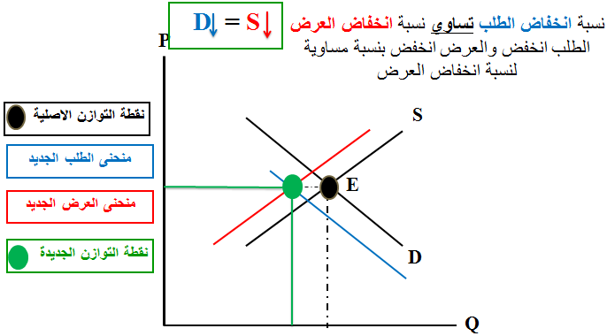

التمرين الرابع : نسبة ارتفاع الطلب أقل من نسبة ارتفاع العرض يؤدي الى زيادة الكمية مع انخفاض غير مؤكد للاسعار
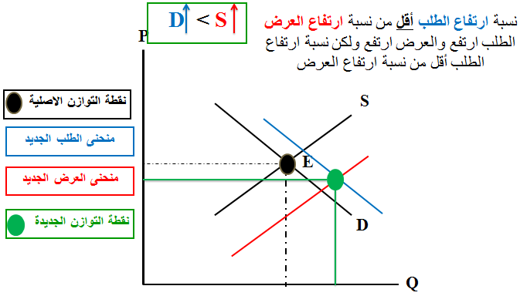

التمرين الخامس : نسبة انخفاض الطلب أكثر من نسبة انخفاض العرض يؤدي الى نقص الكمية ونقص الاسعار
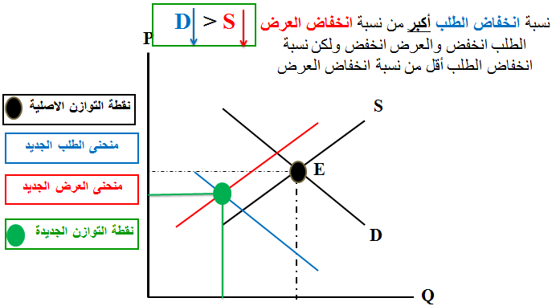
ـــــــــــــــــــــــــــــــــــــــــــــــــــــــــــــــــــــــــــــــــــــــــــــــــــــــــــــــــــــــــــــــــــــــــــ
المحاضرة السادسة
- المرونة السعرية للطلب (مرونة الطلب السعرية)
هو استجابة المستهلكين للتغير في السعر عندما تكون باقي العوامل المؤثرة في الطلب ثابتة، ويعتبر ميل منحنى الطلب أحد هذه المعايير.
ويوضح الشكل (5-1) أن استجابة الكمية المطلوبة للتغير في السعر تكون أكبر كلما قل انحدار أو ميل منحنى الطلب.

- قياس المرونة السعرية للطلب
هي قياس لدرجة استجابة الكمية المطلوبة للتغير في السعر عند ثبات العوامل الأخرى المؤثرة في الطلب.
(باختصار هي العلاقة بين السعر و الكمية المطلوبة) اذا تغير السعر فما مدى استجابة الكمية المطلوبة
أي ان الكمية المطلوبة تتبع للتغير في السعر
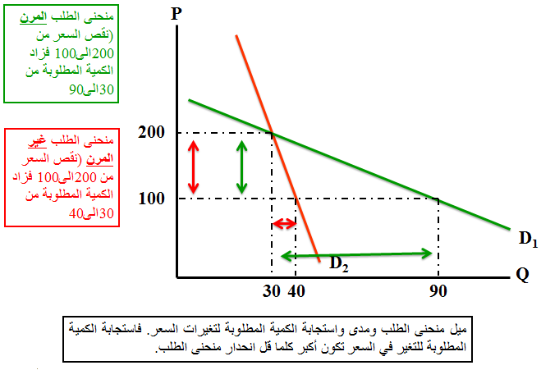
قاعدة : كلما اتجه المنحنى الى الانبساط أفقيا كلما زادت المرونة
قاعدة : كلما اتجه المنحنى الى الوقوف رأسيا كلما قلت المرونة

- المرونة السعرية عند نقطة
قانون مرونة الطلب السعرية عن طريق النقطة
** توضيح الرموز : (مرونة الطلب السعرية E_{P}) (النسبة%) (التغير) (الكميةQ)(المطلوبة ^{d})(السعرp)
قانون مرونة الطلب السعرية : مرونة الطلب السعرية = نسبة التغير في الكمية المطلوبة / نسبة التغير في السعر
نسبة التغير (أو التغير النسبي) في الكمية المطلوبة %Q^{d}
نسبة التغير (أو التغير النسبي) في السعر %p
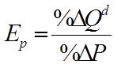
مثال 1 :
اذا ارتفع السعربنسبة 10% (%p)
واتخفضت الكمية المطلوبةنسبة 30% (%Q^{d})
السعر 10 , الكمية -30 لأنها انخفاض (أي انخفاض يكون بالسالب)
طبق القانون : (من اليسار الى اليمين) -30% / 10 = -3
نأخذ القيمة المطلقة أي نحذف إشارة السالب فتكون النتيجة (3) (أكثر من 1)
اذا كانت النتيجة أكبر من (1) فهو طلب مرن

مثال 2 :
اذا امخفض السعربنسبة 20% (%p)
وارتفعت الكمية المطلوبةنسبة 10% (%Q^{d})
طبق القانون : (من اليسار الى اليمين) -10% / 20 = -.5
نأخذ القيمة المطلقة أي نحذف إشارة السالب فتكون النتيجة (.5) يعني نصف (أقل من 1)
اذا كانت النتيجة أصغر من (1) فهو طلب غير مرن

قاعدة : القيمة المطلقة تؤخذ فقط لنتيجة مرونات الطلب السعرية فقط
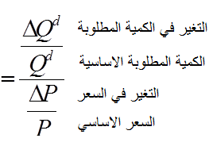
معادلة : نسبة التغير في الكمية المطلوبة = التغير في الكمية / الكمية الاساسية
معادلة : نسبة التغير في السعر = التغير في السعر / السعر الاساسي

- المرونة السعرية للقوس
في حالة المرونة السعرية بين نقطتين على منحنى الطلب تحسب المرونة عند النقطة المنصفة للمسافة بين النقطتين على منحنى الطلب. فإذا انخفض سعر السلعة من (P₁) إلى (P₂) وزادت الكمية المطلوبة من (Q₁) إلى (Q₂) يمكن حساب مرونة القوس بين النقطتين (E₁) و (E₂) باستخدام المعادلة التالية
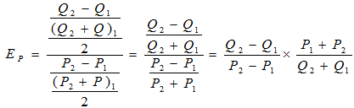
مثال من الكتاب مع الشرح :
ارتفع سعر اللحوم من 15 الى 20 فنقصت الكمية المطلوبة من 25 الى 10 . احسب مرونة الطلب السعرية بين هاتين النقطتين؟
اتبع الخطوات التالية :
أولا : القاعدة هي: التغير في الكمية على التغير في السعر مضروبا في مجموع السعر على مجموع الكمية
ثانيا يمكن تقسيم المعادلة إلى جزئين :
الجزء الأول :
- في البسط الأول : الكمية الجديدة – الكمية القديمة (10-25)
- في المقام الأول : السعر الجديد – السعر القديم (20-15)
- ضرب ونبدل بين البسط والمقام مع تعيير الاشارات
- في البسط الثاني : السعر الجديد + السعر القديم (15+20)
- في المقام الثاني : الكمية الجديدة + الكمية القديمة (25+10)
الجزء الثاني :
- نطرح البسط الأول والمقام الأول يعطينا البسط الثالث (-15) والمقام الثالث (5)
- نجمع البسط الثاني والمقام الثاني يعطينا البسط الرابع (35) والمقام الرابع (35)
- نقسم البسط الثالث على المقام الثالث يعطينا البسط الخامس (-3)
- نقسم البسط الرابع على المقام الرابع يعطينا المقام الخامس (1)
- نقسم البسط الخامس على المقام الخامس يعطينا (-3) وتحذف الاشارة , إذا النتيجة ( 3 بدون إشارة)
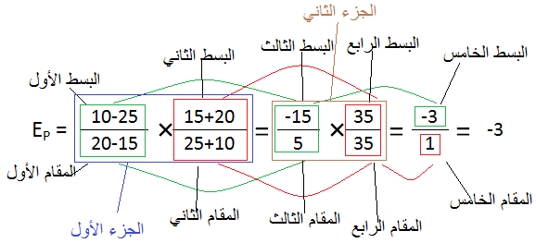

تستخدم مرونة القوس لحساب مدى استجابة الكمية المطلوبة للتغير الكبير في السعر
كما هو الحال بالنسبة للمرونة بين النقطتين (E₁E₂) على طول منحنى الطلب
وكما هو مشروح في المثال اعلاه فالمرونة السعرية هي (3)
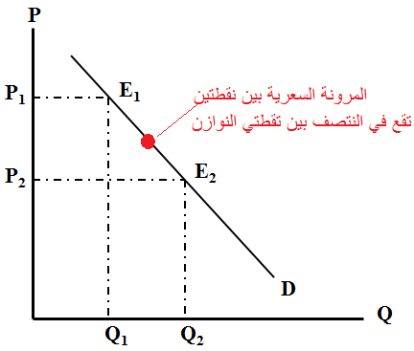

- العوامل المحددة للمرونة السعرية للطلب
تزيد المرونة السعرية للطلب على السلعة كلما:
- توفرت البدائل القريبة
قاعدة : كلما زادت بدائل السلعة زادت مرونة الطلب
- زادت نسبة ما ينفق من الدخل على السلعة
- زادت فترة الإستجابة طولاً

- المرونة السعرية على طول منحنى الطلب و منحنيات الطلب ذات المرونة الثابتة
يمكننا المقارنة بين قيمة مرونات على طول منحنى الطلب الخطي باستخدام صيغة حساب المرونة عند النقطة

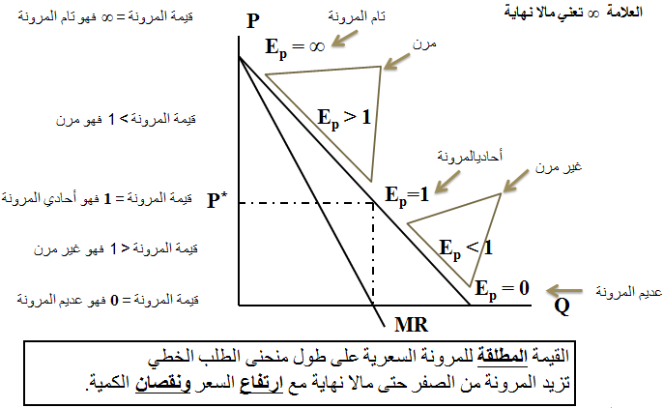
هناك ثلاث حالات لمنحنيات الطلب التي لا تتغير مرونة الطلب السعرية على طولها
- منحنى الطلب أحادي المرونة
- منحنى الطلب تام المرونة
- منحنى الطلب عديم المرونة تماماً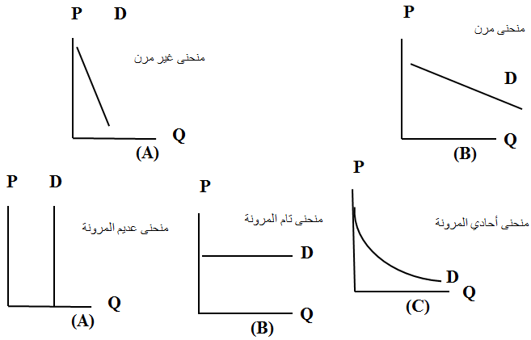

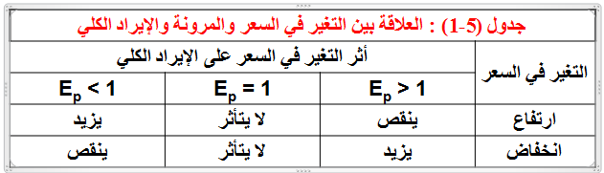
قاعدة : السلعة الاساسية طلبها غير مرن
قاعدة : السلعة غير الاساسية طلبها مرن
حالات تأثير تغير السعر في الإيراد الكلي :
طلب مرن + ارتفاع سعر = نقص الايراد
طلب غير مرن + ارتفاع سعر = ارتفاع الايراد
طلب مرن + خفض السعر = زيادة الايراد
طلب غير مرن + ارتفاع سعر = ارتفاع الايراد
طلب احادي المرونة ثابت لا يتغير لا بارتفاع ولا بانخفاض السعر
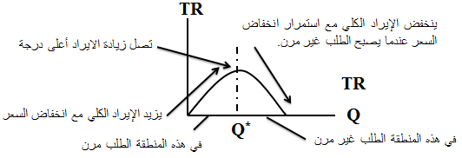

- المرونة الدخلية للطلب
مدى استجابة الكمية المطلوبة للتغير في الدخل عند ثبات باقي العوامل.(علاقة دخل المستهلك مع الكمية المستهلكة)
** الفرق بين المرونة الدخلية للطب والمرونة السعرية للطلب
المرونة الدخلية للطلب أن يكون زيادة الطلب أو نقصانه بسبب زيادة أو الدخل نقصانه
المرونة السعرية للطلب اذا كان زيادة الكمية المطلوبة أو نقصانها بسبب زيادة السعر أو نقصانه
قيمة المرونة
- للسلع الرديئة :E_{i}< 0 (اذا كانت مرونة الطلب الدخلية أقل من صفر فهي سلعة رديئة )
- للسلع الضرورية: 0 < E_{i} < 1 (اذا كانت مرونة الطلب الدخلية أكبر من صفر وأقل من 1 فهي سلعة ضرورية )
- للسلع الكمالية : E_{i}> 1 (اذا كانت مرونة الطلب الدخلية أكبر من 1 فهي سلعة كمالية )
- المرونة الدخلية عند نقطة على منحنى الطلب
قاعدة المرونة الدخلية عند نقطة :
نسبة التغير في الكميةالمطلوبة على نسبة التغير في السعر
معادلة : نسبة التغير في الكمية المطلوبة = التغير في الكمية / الكمية الاساسية
معادلة : نسبة التغير في السعر = التغير في السعر / السعر الاساسي

- المرونة السعرية للعرض
مثال من الكتاب مع الشرح :
زاد الدخل من 300 الى 500 فأدى إلى زيادة استهلاك السمك من 10 الى 11 كجم . احسب مرونة الدخل بين هاتين النقطتين؟
اتبع الخطوات التالية :
أولا : القاعدة هي: التغير في الكمية على التغير في الدخل مضروبا في مجموع الدخل على مجموع الكمية
ثانيا يمكن تقسيم المعادلة إلى جزئين :
الجزء الأول :
- في البسط الأول : الكمية الجديدة – الكمية القديمة (11-10)
- في المقام الأول : الدخل الجديد – الدخل القديم (500-300)
- ضرب ونبدل بين البسط والمقام مع تعيير الاشارات
- في البسط الثاني : الدخل الجديد + الدخل القديم (500+300)
- في المقام الثاني : الكمية الجديدة + الكمية القديمة (11+10)
الجزء الثاني :
- نطرح البسط الأول يعطينا البسط الثالث (1) والمقام الأول يعطينا المقام الثالث (200)
- نجمع البسط الثاني يعطينا البسط الرابع (800) والمقام الثاني يعطينا الرابع (21)
- نقسم البسط الثالث على المقام الثالث يعطينا البسط الخامس (0.005)
- نقسم البسط الرابع على المقام الرابع يعطينا المقام الخامس (38.09)
- نقسم البسط الخامس على المقام الخامس يعطينا (1.31) التي هي مرونة الدخل بين النقطتين
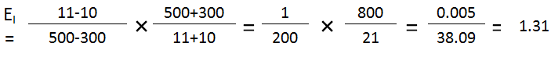

ـــــــــــــــــــــــــــــــــــــــــــــــــــــــــــــــــــــــــــــــــــــــــــــــــــــــــــــــــــــــــــــــــــــــــــ

المحاضرة السابعة

سياسات تحديد الأسعار والأجور
- تحديد الحد الأعلى للأسعار
تشريع الحد الأعلى للسعر هو قانون يلزم المتعاملين في سوق سلعة معينة بعدم زيادة السعر عن المستوى المنصوص عليه في القانون.
يوضح الشكل التالي وضع التوازن في سوق استئجار المساكن قبل وبعد تحديد حد أعلى للايجار .
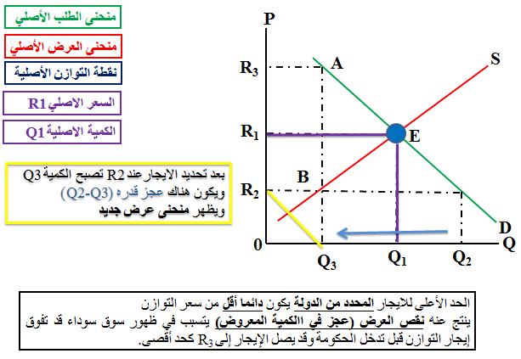
- تأثير تحديد الحد الأعلى للأسعار(مثل أسعار السلع)
- حدوث نقص أو عجز في السلعة.
- هدر الموارد في البحث عند بدائل دون جدوى.
- ظهور السوق السوداء حيث تباع السلعة بأسعار قد تفوق سعر التوازن الأصلي.

- تحديد الحد الأدنى للأسعار (مثل الأجور)
هو قانون لا يجيز بيع سلعة معينة بأقل من السعر الذي حدده القانون،مثل قانون الحد الأدنى لأجور العمال غيرالمهرة.
يوضح الشكل التالي وضع التوازن في سوق العمالة قبل وبعد تحديد حد أدنى للأجور

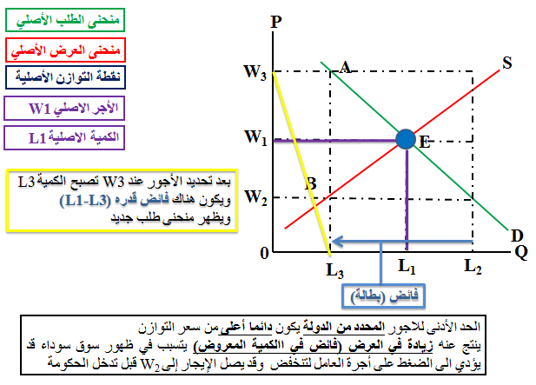
- تأثير تحديد الحد الأدنى للأجور
- ظهور البطالة بين العمال غير المهرة.
- هدر الموارد في البحث عن العمل دون جدوى.
- ظهور سوق سوداء يقبل العمال فيها بأجور قد تقل عن أجر التوازن الأصلي.

- السياسات الضريبية
- ضريبة الإنتاج : هي قدر من المال تأخذه الحكومة من المنتج أو البائع مقابل كل وحدة مباعة من السلعة أو الخدمة.
وفي الشكل (5-3) نفترض أن سوق السلعة X كان في حالة توازن قبل فرض الضريبة عند P₁=100) و (Q₁=50
- توزيع العبء الضريبي
في حالة ضريبة الإنتاج أو المبيعات تقع مسئولية سداد الضريبة على المنتج أو البائع أو عليهما معا ، ولكن هل يسدد البائع الضريبة بالكامل من إيرادات البيع أم أن بإمكانه نقلها كلياً أو جزئياً إلى المستهلكين؟ يعتمد على مرونة الطلب
- حالات سداد الضريبة :
الرجاء ملاحظة التالي :
بما أن كل طلب يقابله عرض .. فهذا يعني أن كل نوع مرونة للطلب يقابله نوع معاكس من مرونة العرض
فإذا قلنا : طلب غير مرن فهذا معناه أن العرض مرن
طلب مرن = عرض غير مرن
طلب غير مرن = عرض مرن
طلب عديم المرونة = عرض تام المرونة
طلب تام المرونة = عرض عديم المرونة
مثال للتوضيح :
السؤال الأول : سوق السلعة X في حالة توازن قبل الضريبة عند سعر100 وكمية 50 وتم فرض ضريبة قدرها 10 ريال على كل وحدة , فمن يتحمل الضريبة ؟ علما أن الطلب على السلعة عديم المرونة ؟
السؤال الثاني : سوق السلعة X في حالة توازن قبل الضريبة عند سعر100 وكمية 50 وتم فرض ضريبة قدرها 10 ريال على كل وحدة , فمن يتحمل الضريبة ؟ علما أن العرض على السلعة تام المرونة ؟
الجواب على السؤالين هو نفس الجواب !! المستهلك (المشتري) يتحمل الضريبة كاملة
لأن كل مرونة في الطلب يقابلها مرونة معاكسة في العرض

حالات سداد الضريبة
الضريبة تقسم بين المنتج(البائع) والمستهلك(المشتري) بنسب تبدأ من (صفر) إلى (100) حسب مرونة الطلب والعرض
الطلب مرن (عرض غير مرن) يتحمل المنتج جزء كبير من الضريبة
الطلب غير مرن (عرض مرن) يتحمل المستهلك جزء كبير من الضريبة
الطلب تام المرونة (عرض عديم المرونة) يتحمل المنتج كامل الضريبة
الطلب عديم المرونة (عرض تام المرونة) يتحمل المستهلك كامل الضريبة

مثال للطلب الغير مرن : (يتحمل المستهلك جزء كبير من الضريبة)
سوق السلعة X في حالة توازن قبل الضريبة عند سعر100 وكمية 50
وتم فرض ضريبة قدرها 10 ريال على كل وحدة (يقوم التاجر بتحميل جزء كبير من الضريبة على المستهلك)
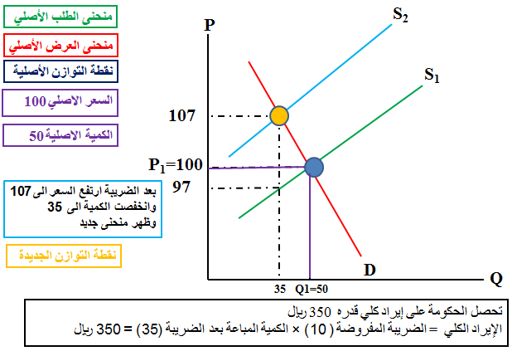

مثال للطلب عديم المرونة : (يتحمل المستهلك كامل الضريبة)
سوق السلعة X في حالة توازن قبل الضريبة عند سعر100 وكمية 50
وتم فرض ضريبة قدرها 20 ريال على كل وحدة (يقوم المنتج بتحميل كامل الضريبة على المستهلك)
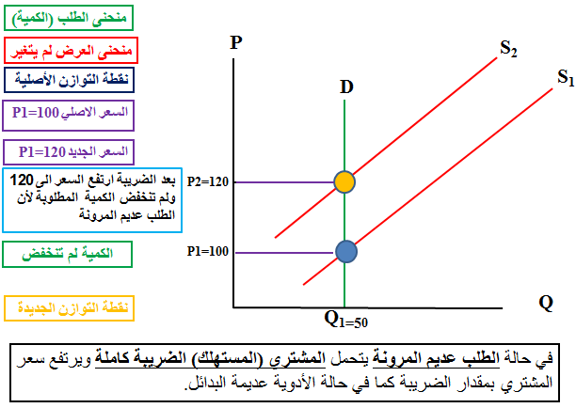

مثال للطلب تام المرونة : (يتحمل المنتج كامل الضريبة)
سوق السلعة X في حالة توازن قبل الضريبة عند سعر100 وكمية 50
وتم فرض ضريبة قدرها 20 ريال على كل وحدة (يتحمل المنتج كامل الضريبة)
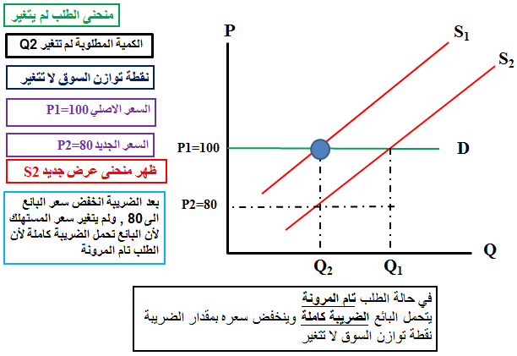

- سياسات استقرار دخول المزارعين
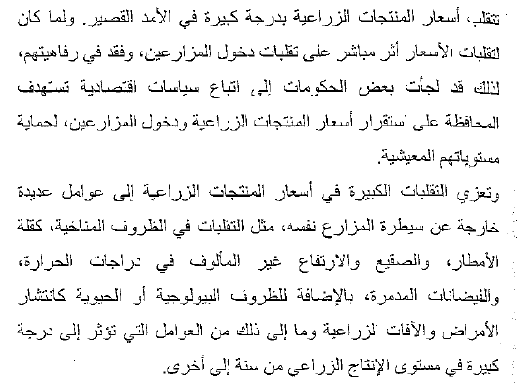
- أثر تقلبات الإنتاج على دخول المزارعين
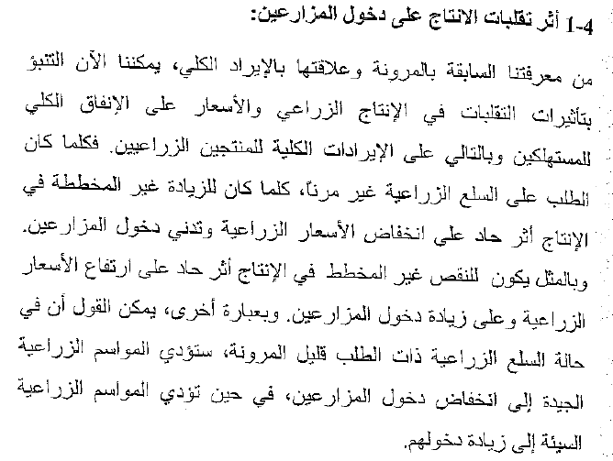
** تؤدي المواسم الزراعية الجيدة إلى انخفاض دخول المزارعين، في حين تؤدي المواسم الزراعية السيئة إلى زيادة دخولهم.

ويوضح الشكل التالي وضع التوازن المتوقع في سوق إحدى المنتجات الزراعية وليكن القمح في إحدى الدول.

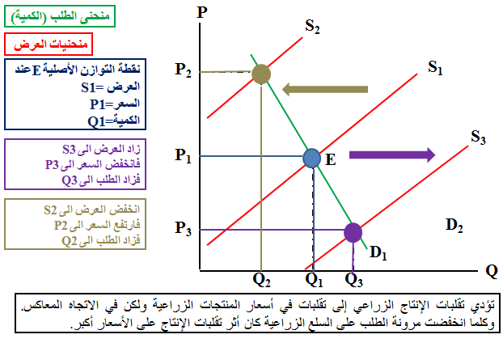

- سياسات استقرار أسعار المنتجات الزراعية

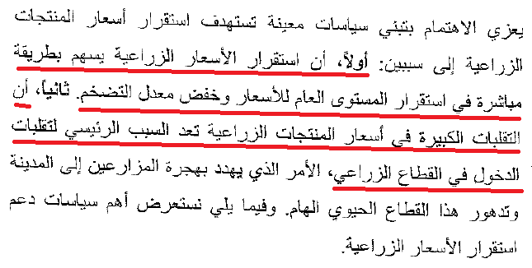
تتمثل أهم سياسات دعم استقرار الأسعار الزراعية فيما يلي :
- التعويضات: تعمل الحكومة على الحيلولة دون انخفاض أسعار المحاصيل الزراعية عن طريق خفض الإنتاج، بتعويض المزارعين عن المساحات غير المزروعة.
- حصص الإنتاج: وهو نظام لتقييد الإنتاج والحد من زيادة العرض إلى مستويات تهدد بانخفاض السعر عن مستواه المستهدف لاستقرار دخول المزارعين.
- تحديد الحد الأدنى للسعر: تحديد حد أدنى لأسعار المنتجات الزراعية من أجل حماية دخول المنتجين الزراعيين.
- مخزون موازنة الأسعار: بناء مخزون من السلع المراد الحد من تقلبات أسعارها بشراء الفائض في سنوات وفرة المحصول، ثم بيع كميات من هذا المخزون في سنوات انخفاض الإنتاج.
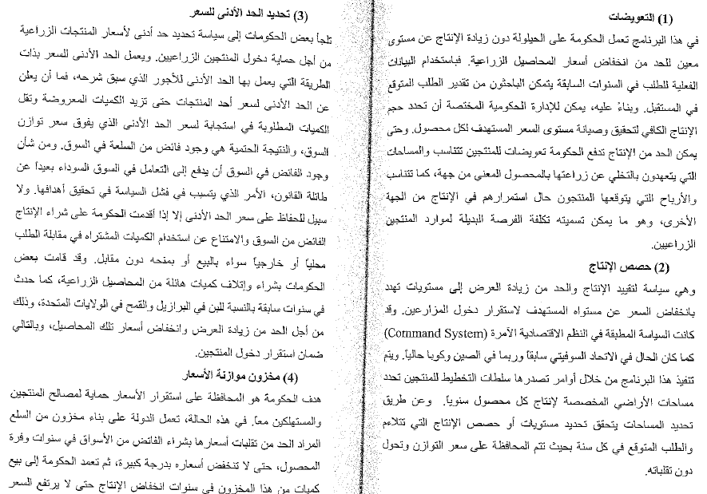
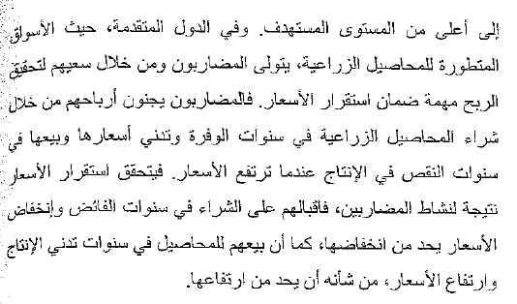
ـــــــــــــــــــــــــــــــــــــــــــــــــــــــــــــــــــــــــــــــــــــــــــــــــــــــــــــــــــــــــــــــــــــــــــ

المحاضرة الثامنة

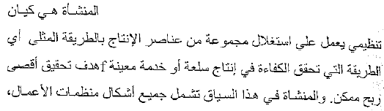
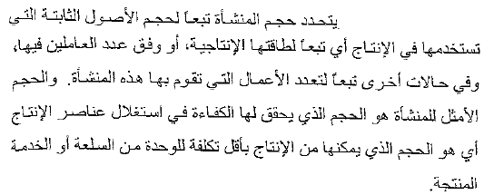
- الكفاءة الإنتاجية
الكفاءة الفنية : الحصول على أقصى كمية إنتاج ممكن باستخدام قدر معين من الموارد.(الاستغلال الأمثل للموارد)
الكفاءة الاقتصادية: تحقيق قدر معين من الإنتاج بأقل تكلفة ممكنة.
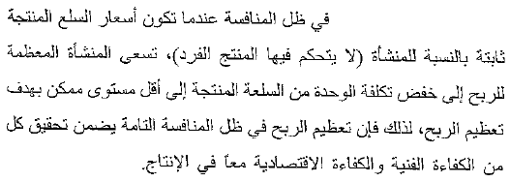
- المدى القصير والمدى الطويل
قاعدة : المعيار الوحيد لقياس المدى القصير و المدى البعيد هو تغيير جميع عناصر الانتاج من عدمه
المدى القصير: هو الفترة التي لا تكفي لقيام المنشأة بتغيير جميع عناصر الإنتاج، فيبقى على الأقل عنصر واحد من عناصر الإنتاج ثابتاً بينما تتغير باقي عناصر الإنتاج.
المدى الطويل: هو الفترة التي تصبح فيها جميع عناصر الإنتاج متغيرة فهو لهذا السبب يعرف بالمدى التخطيطي.

- قانون تناقص الغلة و قانون تناقص المنفعة الحدية
عند إضافة وحدات متتالية من عنصر الإنتاج المتغير إلى قدر ثابت من عناصر الإنتاج الأخرى، فإن الناتج الحدي لعنصر الإنتاج المتغير يأخذ في النهاية في التناقص.
للتوضيح :
وحدات متتالية من عنصر الإنتاج المتغير (مثلا عند إضافة عامل جديد إلى العمال الموجودين)
قدر ثابت من عناصر الإنتاج الأخرى ( أي أن جميع عناصر الانتاج الأخرى لم يحصل فيها أي تغيير)
الناتج الحدي لعنصر الإنتاج المتغير (يعني انتاج العامل الجديد)
يأخذ في النهاية في التناقص ( أي أنه كلما أضفت عامل جديد يستمر الانتاج في الزيادة ولكن بشكل منتاقص الى ان يصل صفر)
لأن الآلات والمعدات والمواد الخام كمياتها ثابتة لم تتغير
- الناتج المتوسط
الناتج المتوسط هو : نصيب الوحدة من ذلك العنصر من الإنتاج الكلي.
قانون : الناتج المتوسط =اجمالي الكمية المنتجة / عنصر الانتاج (عنصر الانتاج عمال أو معدات أو رأس المال أو أو...أو)

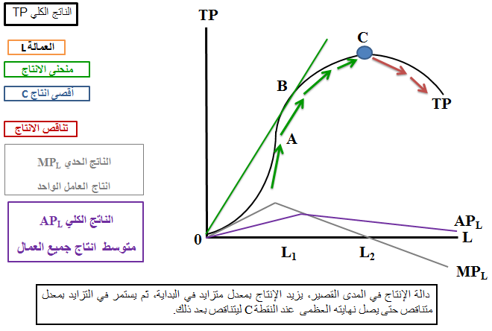
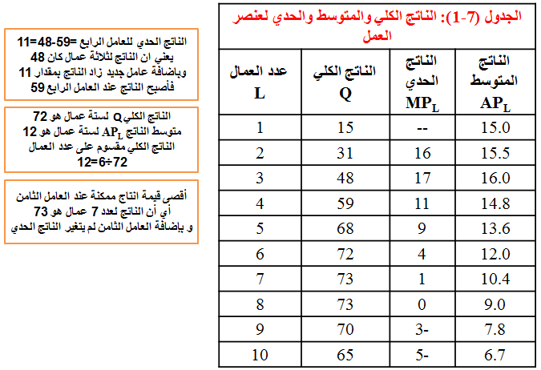
- العلاقة بين الإنتاج وعناصر الإنتاج
- قانون تناقص الإنتاجية الحدية لعناصر الإنتاج المتغيرة أو قانون تناقص الغلة.
- العائد على الحجم.
- دالة الإنتاج في المدى القصير

- الناتج الحدي
هو التغير في الناتج الكلي المترتب على التغير في كمية هذا العنصر بوحدة واحدة عند ثبات كميات باقي عناصر الإنتاج.
وتحسب كما يلي :
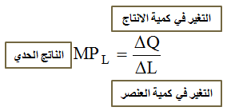

- المراحل الثلاثة للإنتاج
- المرحلة الأولى: من الصفر وحتى يصل الناتج المتوسط لعنصر الإنتاج المتغير إلى نهايته العظمى.
- المرحلة الثانية: من مستوى الإنتاج المقابل للنهاية العظمى للناتج المتوسط وحتى يصل الناتج الكلي إلى نهايته العظمى.
- المرحلة الثالثة: من نقطة النهاية العظمى للناتج الكلي وما بعدها.
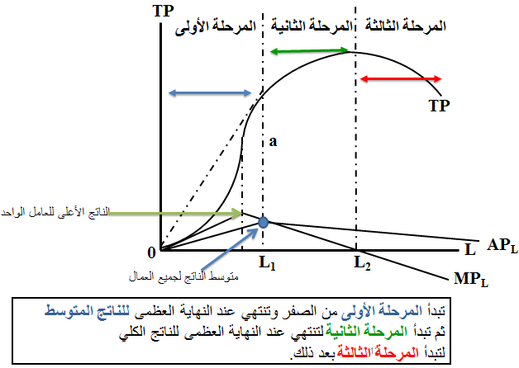

العلاقة بين الناتج الحدي والناتج المتوسط
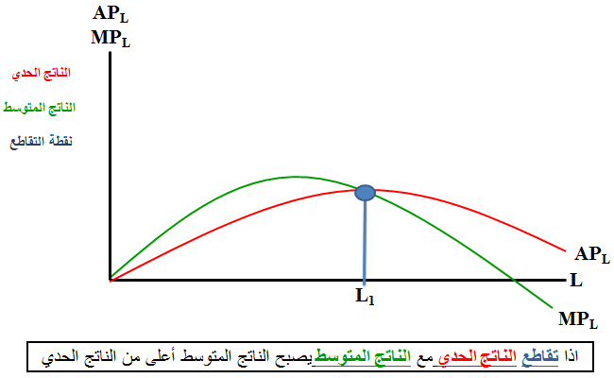
- منحنيات سواء الناتج و معدل الإحلال الحدي بين العمل ورأس المال
لمنحنيات سواء الإنتاج خصائص أساسية ثلاث :
- منحنيات سواء الناتج ذات ميل سالب ومقعرة بإتجاه نقطة الأصل.
- منحنيات سواء الناتج لا تتقاطع.
- المنحنيات الأبعد عن نقطة الأصل تشير إلى مستوى أعلى من الناتج.
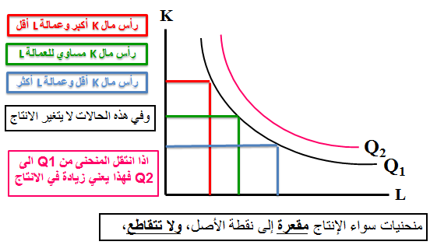
معدل الاحلال يقاس بالعمادلة التالية : التغير في رأس المال على التغير في العمالة
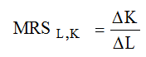

- أنواع العائد
العائد هو: زيادة الإنتاج الكلي عند زيادة جميع عناصر الإنتاج بنسبة معينة
- العائد الثابت على الحجم : زيادة كميات جميع عناصر الإنتاج بنسبة معينة تؤدي إلى زيادة في الإنتاج الكلي بنسبة مماثلة. (زيادة العناصر بنسبة 10% تؤدي الى زيادة الايراد بنسبة 10%)
- العائد المتزايد على الحجم : زيادة جميع عناصر الإنتاج بنسبة معينة تؤدي إلى زيادة الإنتاج الكلي بنسبة أكبر.
(زيادة العناصر بنسبة 10% تؤدي الى زيادة الايراد بنسبة أكبر من 10%)
- العائد المتناقص على الحجم : زيادة جميع عناصر الإنتاج بنسبة معينة إلى زيادة الإنتاج الكلي بنسبة أقل.
(زيادة العناصر بنسبة 10% تؤدي الى زيادة الايراد بنسبة أقل من 10%)

ـــــــــــــــــــــــــــــــــــــــــــــــــــــــــــــــــــــــــــــــــــــــــــــــــــــــــــــــــــــــــــــــــــــــــــ

المحاضرة التاسعة
- التكاليف الاقتصادية للإنتاج
هي مجموع تكاليف الفرص البديلة لعناصر الإنتاج المستخدمة في العملية الإنتاجية. حيث أن تكلفة الفرصة البديلة لعنصر الإنتاج لها ثلاثة أشكال :
- تكاليف صريحة أي مدفوعات مالية مباشرة كالأجور وتكاليف المواد الخام والسلع الوسيطة والطاقة.
- تكاليف ضمنية وهي تكاليف غير مدفوعة، وتمثل تكلفة الفرصة البديلة لعناصر الإنتاج المملوكة للمنشأة أو مالكيها.
- تكلفة الفرصة البديلة لرأسمال مالك المنشأة الذي استثمره فيها بدلاً عن الاستعانة بالقروض المصرفية، وكذا الحال بالنسبة لقدرات ومهارات المنظم ويطلق عليها الربح العادي.
- تكاليف الإنتاج في المدى القريب
التكاليف الكلية (TC)= التكاليف الكلية الثابتة (TFC)+ التكاليف الكلية المتغيرة (TVC) TC = TFC + TVC
متوسط التكاليف الكلية (ATC) = التكاليف الكلية (TC) ÷ الإنتاج الكلي (TP) ATC=TC/TP
التكلفة الحدية (MC) = التغير في التكاليف الكلية(TC) ÷ التغير في الإنتاج (TP) MC=TC/TP
- الناتج الحدي والتكاليف الحدية في المدى القريب
التكاليف الحدية تتغير عكسياً مع التغير في الناتج الحدي للعامل.
عندما يكون الناتج الحدي للعمال متزايداً تكون التكلفة الحدية آخذة في التناقص
عندما يصل الناتج الحدي للعامل إلى نهايته القصوى تكون التكلفة الحدية قد بلغت نهايتها الصغرى،
عندما يبدأ تناقص الإنتاجية الحدية للعمال، تبدأ التكلفة الحدية في التزايد، كما يتضح من الشكل التالي :
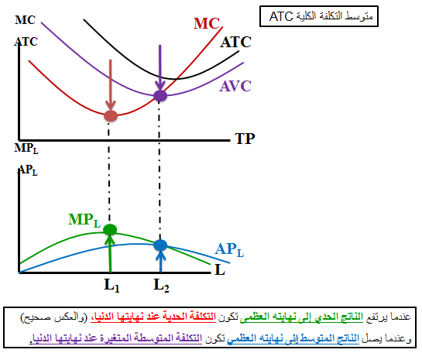

- الناتج المتوسط ومتوسط التكاليف المتغيرة في المدى القريب
مع زيادة الإنتاج تزيد التكاليف الكلية أولاً بمعدل يتناقص بتناقص التكلفة الحدية حتى تصل إلى نهايتها الصغرى، ثم تستمر التكاليف الكلية في التزايد ولكن بمعدل متزايد مع استمرار تزايد التكلفة الحدية، كما يتبين من الشكل التالي :
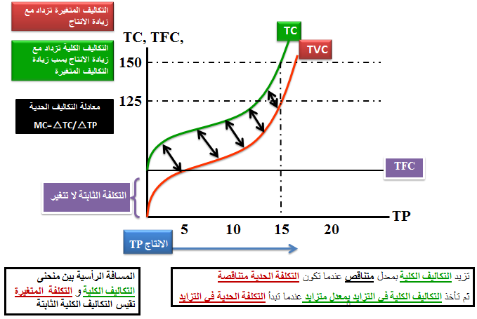
- العلاقة بين منحى التكاليف المتوسطة والتكلفة الحدية
التكاليف الكلية = التكاليف الكلية الثابتة + التكاليف الكلية المتغيرة ,
متوسط التكاليف الكلية (ATC) = التكلفة الكلية (TC) / الانتاج الكلي (TP) ATC = AC /TP
متوسط التكاليف الثابتة (AFC) = متوسط التكلفة (AC) / الانتاج الكلي (TP) AFC=FC/TP
متوسط التكاليف المتغيرة (AVC) = متوسط التكلفة (VC) / الانتاج الكلي (TP) AVC=VC/TP

الجدول التالي يقدم أرقاماً افتراضية للعلاقة بين الإنتاج والتكاليف في المدى القريب بافتراض أن العمالة هو عنصر الإنتاج الوحيد المتغير في المدى القريب. ** حسب كلام الدكتور في المحاضرة التاسعة أنه لابد من حفظ الرموز كما في الجدول التالي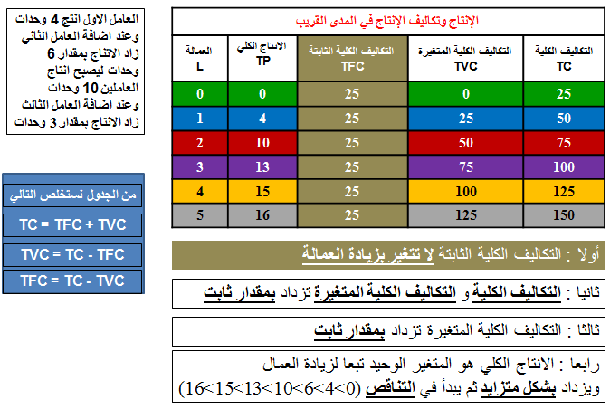
ويوضح الشكل التالي منحنيات التكاليف المتوسطة، وكذلك منحنى التكلفة الحدية في المدى القريب عندما تكون هناك بعض عناصر الإنتاج الثابتة وبالتالي بعض التكاليف الثابتة.
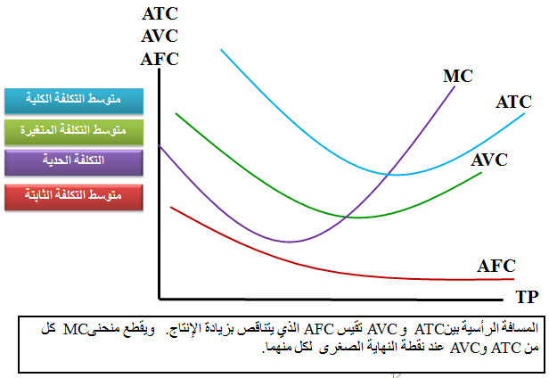

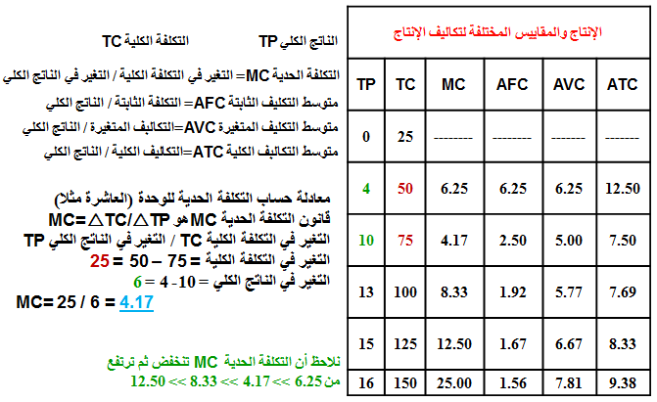
تحتناج الى التكاليف الكلية والتكاليف المتغيرة لمعرفة وضع المشروع واتخاذ القرار في الاستمرار أو التغير أو التوقف

- انتقال منحنيات التكاليف
- التقدم التقني
- تغير أسعار عناصر الإنتاج
- تكاليف الإنتاج في المدى البعيد
- تكاليف الإنتاج في المدى البعيد
المدى البعيد هو الفترة الزمنية التي تتمكن خلالها المنشأة من تغيير جميع عناصر إنتاجها، لذا فإن تكاليف الإنتاج في المدى البعيد تعتبر جميعها متغيرة ولا وجود للتكاليف الثابتة..

- اقتصاديات الحجم أنواع العائد تم شرحها في المحاضرة الثامنة

ـــــــــــــــــــــــــــــــــــــــــــــــــــــــــــــــــــــــــــــــــــــــــــــــــــــــــــــــــــــــــــــــــــــــــــ

المحاضرة العاشرة
- السمات الرئيسية لسوق المنافسة التامة
- وجود عدد كبير من البائعين والمشترين في السوق.
- يعرض جميع البائعون وحدات متجانسة ومتماثلة تماماً من سلعة معينة.
- حرية الدخول في السوق أو الخروج منه مكفولة في أي وقت لجميع البائعين.
- توفر المعلومات السوقية بذات القدر لجميع المشاركين دون تكلفة.

- التحليل الكلي و تعظيم الربح في المدى القصير
الربح (R)= الإيراد الكلي (TR) – التكاليف الكلية (TC) π = TR - TC
الإيراد الكلي (TR) = الكمية (Q) × السعر (P) ( (TR = Q x P)
متوسط الإيراد (AR) = الإيراد الكلي (TR) / الكمية (Q) ( (AR = TR x Q)
الإيراد الحدي (MR) = التغير في الإيراد الكلي (TR) / التغير في الكمية (Q) ( (MR =TR / Q)
في سوق المنافسة التامة يكون الإيراد الحدي (MR) = متوسط الإيراد (AR) = السعر (P) MR=AR=P
في الجدول التالي : نفترض الآتي :
السلعة : السكر
السوق تسودها المنافسة التامة
السعر السائد حالياً في هذه السوق هو 131 ريال (وهو الايراد الحدي أي الايراد من الطن الواحد)
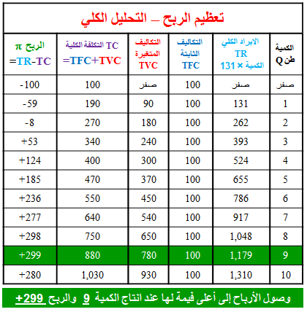

سؤال : متى تحقق المشأة أقصى ربح ممكن ؟
$\frac{Δ\text{TR}}{ΔQ}=\frac{Δ\text{TC}}{ΔQ}$جواب : اذا اصبح ميل منحنى التكاليف الكلية MC = ميل منحنى الإيراد الكلي MR (MR=MC)
أولا : منحنى التكاليف الكلية = التغير في التكلفة الكلية / التغير في الكمية
ثانيا : منحنى الايراد الكلي = التغير في الايراد الكلي / التغير في الكمية

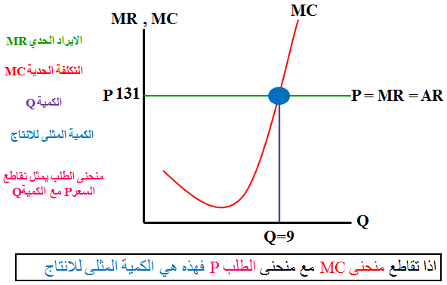

- التحليل الحدي
سؤال : متى تحقق المشأة أقصى ربح ممكن ؟
$\frac{Δ\text{TR}}{ΔQ}=\frac{Δ\text{TC}}{ΔQ}$جواب : اذا اصبح ميل منحنى التكاليف الكلية MC = ميل منحنى الإيراد الكلي MR (MR=MC)
أولا : منحنى التكاليف الكلية = التغير في التكلفة الكلية / التغير في الكمية
ثانيا : منحنى الايراد الكلي = التغير في الايراد الكلي / التغير في الكمية
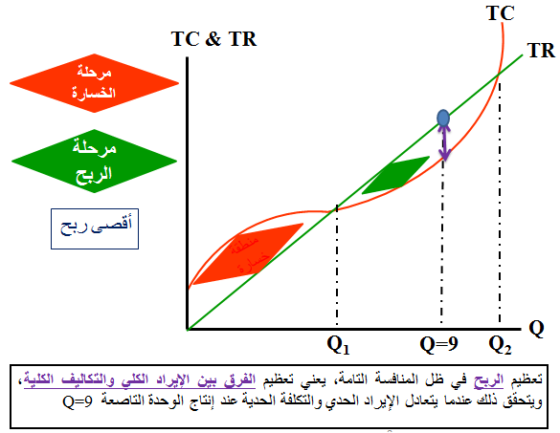
- قرار الإغلاق
- الاستمرار في الإنتاج إذا كان متوسط التكلفة المتغيرة (AVC) أصغر من السعر (P) AVC < P
أو متوسط التكلفة المتغيرة (AVC) أصغر من الايراد الكلي (TR) TVC < TR
- التوقف عن الإنتاج إذا كان متوسط التكلفة المتغيرة (AVC) أكبر من السعر (P) AVC > P
أو متوسط التكلفة المتغيرة (AVC) أكبر من الايراد الكلي (TR) TVC > TR
- يوضح الجدول التالي أوضاع منشأتين تحققان خسائر، ومقدار الخسارة في حالة الاستمرار في الإنتاج وفي حالة التوقف عن الإنتاج، والإيرادات والتكاليف.
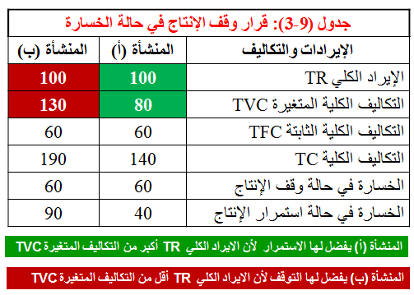
- منحنى عرض المنشأة في المدى القصير
يعكس منحنى عرض المنشأة العلاقة الموجبة بين مستوى الأسعار والكميات التي تعرضها المنشأة عند كل سعر، عند ثبات باقي العوامل الأخرى.
(المنحنى التالي من بيانات جدول تعظيم الربح)
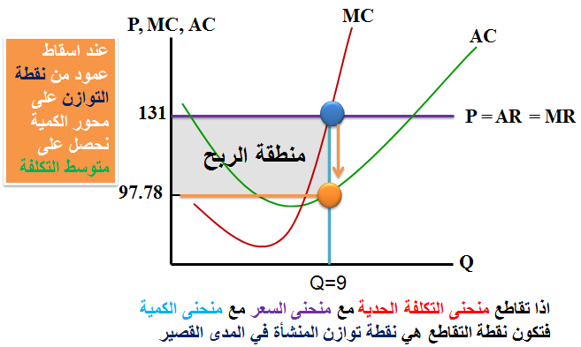

(المنحنى التالي من بيانات جدول تعظيم الربح)
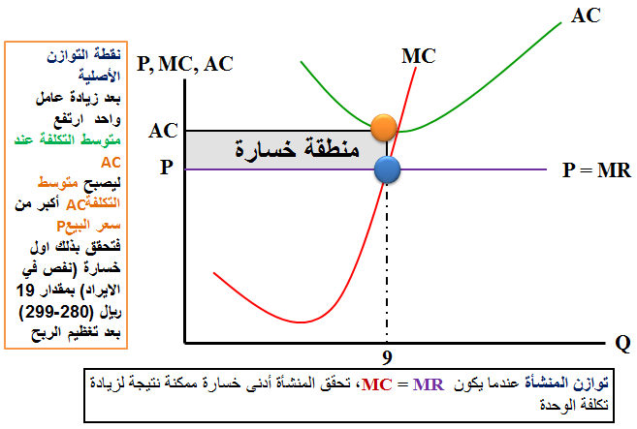
ملاحظة : اذا ارتفعت التكلفة الحدية مع ثبات السعر تحصل هناك خسارة للمنشأة
الخسارة =(السعر الجديد – السعر القديم × الكمية)
فلو ارتفعت تكلفة انتاج الوحدة من 97.78 الى 145 وبقي السعر ثابت 131
نطبق المعادلة (145-131×9 = 126) فمقدار الخسارة بسبب ارتفاع التكلفة الحدية وثبات السعر هو 126 ريال

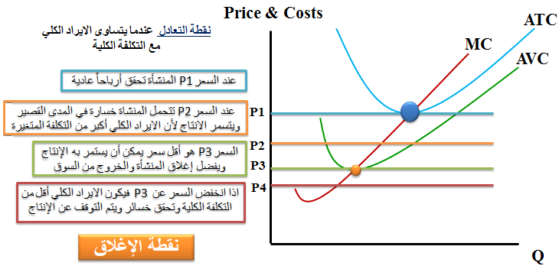
- منحنى عرض السوق في المدى القصير
- المدى القصير: هو الفترة الزمنية التي لا تكفي لخروج بعض المنشآت من السوق، أو التي لا تكفي لدخول منتجين جدد إلى السوق. أي، الفترة التي يكون عدد المنشآت فيها ثابتاً في صناعة معينة.
- المدى البعيد: هو الفترة الزمنية الكافية لدخول بعض المنشآت الجديدة إلى الصناعة أو خروج بعض المنشآت القائمة منها، لذا يكون عدد المنشآت غير ثابت.
ــــــــــــــــــــــــــــــــــــــــــــــــــــــــــــــــــــــــــــــــــــــــــــــــــــــــــــــــــــــــــــــــــــــــــ
المحاضرة الحادية عشر
- الاحتكار التام
إذا كان هناك منتج أو بائع واحد في سوق سلعة أو خدمة معينة، فإن هذا السوق يسوده الاحتكار التام (Pure Monopoly).
المحتكر هو صانع للسعر وليس آخذاً للسعر كما هو الحال بالنسبة للمنشأة في ظل المنافسة التامة.

- شروط أساسية للاحتكار التام
- أن تكون المنشأة هي المنتج أو البائع الوحيد في السوق.
- ألا تتوفر البدائل القريبة لمنتجات المنشأة المحتكرة.
- أن تكون هناك موانع لدخول منشآت منافسة.
- ألا تتدخل الدولة لمنع الاحتكار.

- عوائق دخول السوق
- عوائق قانوني : القانون يكفل لمؤسسة واحدة حكومية أو خاصة حق انتاج سلعة أو خدمة معينة (الكهرباء)
- براءة الاختراع : هي شهادة تصدرها الجهات الحومية بأحقية المنشأة في استغلال اختراعها في المجال الانتاجي دون غيرها من المنششآت لفترو زمنية يحددها القانون (شركة مايكروسوفت)
- امتلاك مورد أساسي : تستمد المنشأة أو الدولة قوتها الاحتكارية من امتلاكها لأحد موارد عناصر الانتاج الضرورية التي لا تتوفر لغيرها من المنشآت أو الدول (النفط والحديد)
- الدعاية والإعلان : عوائق مصطنعة من المنشآت المحتكرة مثل الاتفاق الباهظ على الدعاية والاعلان لرفع تكاليف دخول منشأة جديدة
- ارتفاع تكلفة الاستثمار : تأسيس أصول استثمارية ضخمة يصعب التخلص منها في فترة وجيزة مثل وكالة نقل الاقمار الصناعية اليابانية والفرنسية التي بدأت تنافس وكالة ناسا الامريكية
- التفوق التقني : يلعب التفوق التقني دور أساسي في عملية الاحتكار
- الاحتكار الطبيعي : كلما كان حجم المنشأة كبيراً استمرت التكاليف المتوسطة في التناقص على مدى أطول من الإنتاج. فإذا كان للمنشأة الكبيرة نصيب كبير من إجمالي طلب السوق، فسيكون بإمكانها التوسع في الإنتاج مع خفض سعر البيع إلى مستويات تعرض المنشآت المنافسة للخسارة، بل وإجبارها على الخروج من السوق في المدى البعيد.

- توازن المحتكر في المدى القصير
يوضح الشكل التالي منحنى الإيراد الكلي TR ومنحنى التكاليف الكلية TC للمنشأة المحتكرة وتقيس المسافة الرأسية بين المنحنيين الربح للوحدة عند كل مستوى من الإنتاج.
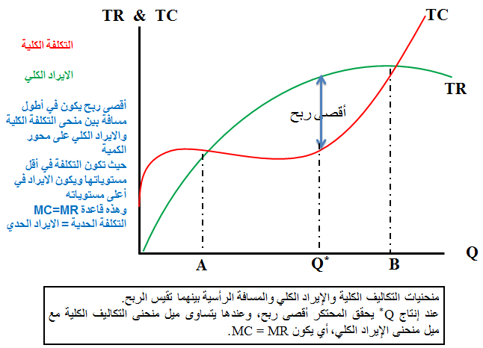
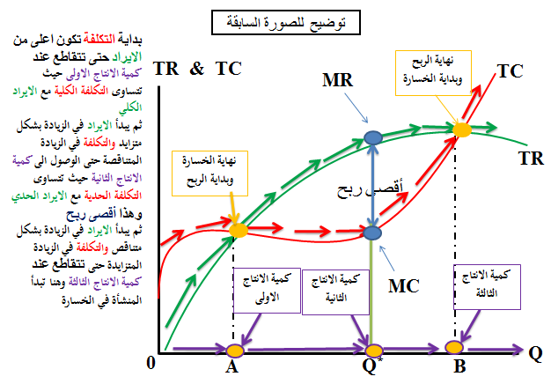

يوضح الشكل التالي منحنى طلب خطي للسوق D ومنحنى الإيراد الحدي MR ويقع أسفل منحنى الطلب ويصف المسافة الأفقية بين منحنى الطلب والمحور الرأسي.(حالة الربح)
الربح = الايراد الكلي – التكلفة الكلية (TR=TR-TC)
التكلفة الكلية = متوسط التكلفة × كمية الانتاج (Q×TC=AC)
الايراد الكلي = السعر × الكمية (Q×TR=P)
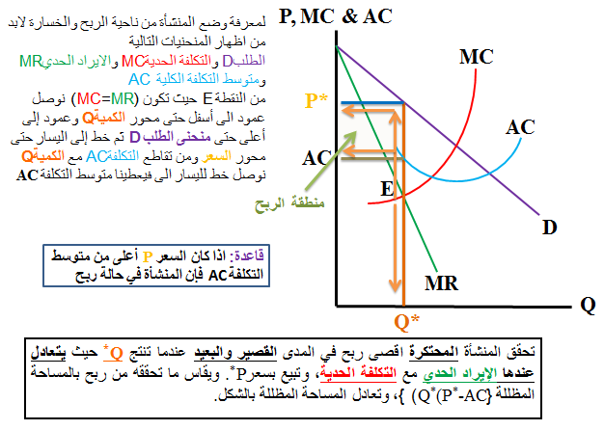
زيادة التكاليف (انتقال منحنى AC إلى أعلى - الشكل التالي) أو نقصان الطلب (انتقال منحنى الطلب إلى جهة الشمال) يؤدي إلى تقليص أرباح المحتكر، وربما عرضت المحتكر للخسارة إذا أصبح AC > P* عند Q*.
يوضح الشكل التالي حالة المحتكر الذي يتحمل بعض الخسارة في المدى القصير، أما في المدى البعيد فإن استمرار الخسارة تعني ضرورة خروج المحتكر من السوق. (حالة الخسارة)
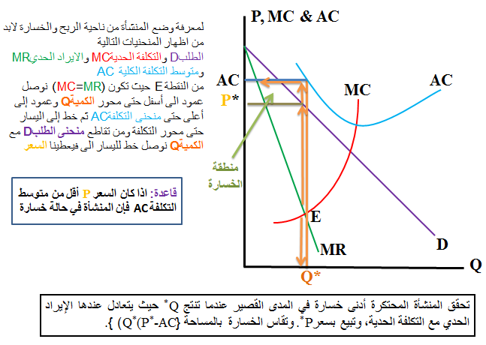

- توازن المحتكر في المدى البعيد
من أهم شروط الاحتكار التام وجود قيود مانعة لدخول المنافسين. لذا فإن بإمكان المحتكر الذي يحقق أرباحاً اقتصادية موجبة في المدى القصير أن يحتفظ بهذه الأرباح حتى في المدى البعيد. ولمزيد من الإيضاح يمكن متابعة المثال في الجدول التالي :
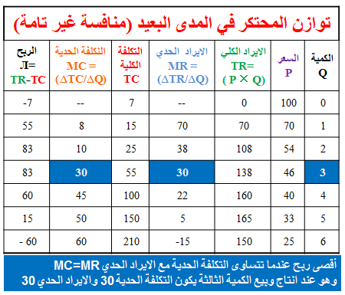
- الأضرار الاقتصادية للاحتكار
يعمل المحتكر على تقليص الإنتاج ورفع السعر بحيث يحقق أقصى ربح ممكن، ويتضح من الشكل التالي أن تعظيم الربح يقتضي أن ينتج المحتكر المستوى Q_{m} الذي يقابل تقاطع منحنى MC مع منحنى MR حيث تتساوي التكاليف الحدية والإيراد الحدي، ويبيع بالسعر P_{m} للوحدة.
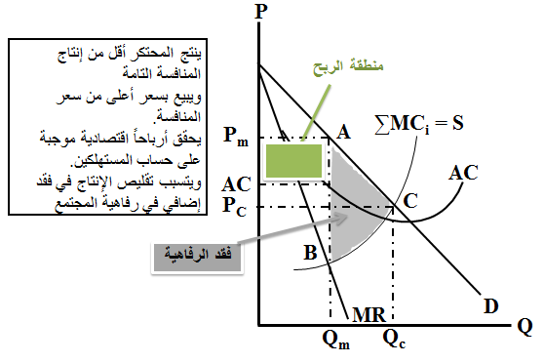
- الأضرار التوزيعية للاحتكار
إن المحتكر يحقق بعض الأرباح على حساب المستهلكين وهو بذلك يخل بعدالة التوزيع.
الفقد في الرفاهية : يتسبب الاحتكار كذلك في فقد صافي لا يمكن تعويضه في رفاهية المجتمع.
التمييز السعري : يوصف سلوك المحتكر بالتمييز السعري إذا ما أقدم على بيع السلعة أو الخدمة الواحدة بأسعار مختلفة بالرغم من عدم وجود أي اختلاف في تكاليف إنتاج وتقديم السلعة للمشترين. ويشترط لنجاح سياسة التمييز السعري شرطان :
- أن تختلف مرونة الطلب السعرية لمجموعات أو بين الأسواق (بين مدينة وأخرى حسب مرونة الطلب)
- أن يتعذر تماماً شراء السلعة من السوق الأقل سعراً وبيعها في السوق الأعلى سعراً
ـــــــــــــــــــــــــــــــــــــــــــــــــــــــــــــــــــــــــــــــــــــــــــــــــــــــــــــــــــــــــــــــــــــــــــ
المحاضرة الثانية عشر
- المنافسة الاحتكارية(المفهوم والسمات)
مفهوم المنافسة الاحتكارية
هي تلك الحالة من الأسواق التي تتميز بوجود عدد كبير نسبياً من المنشآت صغيرة الحجم التي تنتج سلع وخدمات متشابهة ولكنها ليست متجانسة تماماً.
سمات المنافسة الاحتكارية
- أن لكل منشأة حصة صغيرة نسبياً من الطلب الكلي للسوق.
- وجود عدد كبير نسبياً من المنشآت يحول دون اندماج أو أتفاق بعض المنشآت بحكر السوق.
- كل منشأة تقرر سياستها دون أن تأخذ في اعتبارها ردود الأفعال المحتملة للمنشآت المنافسة، بسبب كبر عدد المنشآت.
- تعمل كل منشأة على تمييز منتجاتها (Product Differentiation) عن منتجات المنشآت المنافسة في السوق

- توازن المنشأة في المدى القريب
- تواجه المنشأة منحنى طلب سالب الانحدار.(من أعلى إلى أسفل)
- تمييز المنتج يعطي المنشأة قوة احتكارية.
- شرط تعظيم الربح أو توازن المنشأة هو نفس شرط تعظيم الربح في الاحتكار التام : MC = MR
- الايراد الحدي MR غير ثابت في المنافسة الاحتكارية ويميل للانحدار ويقع تحت منحنى الطلب دائما
يوضح الشكل التالي أن مستوى الإنتاج الذي يعظم الربح في حالة مطعم الجامعة هو 2100 وجبة في الأسبوع وبسعر قدره 1.5 دينار للوجبة الواحدة.
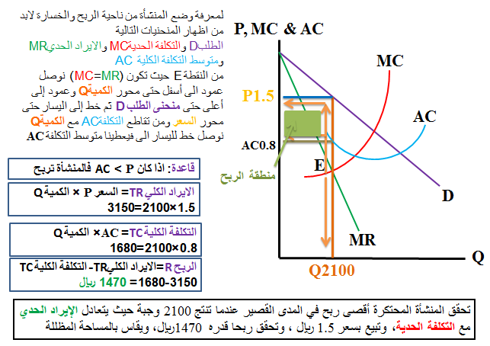
- توازن المنشأة في المدى البعيد
- في سوق المنافسة الاحتكارية حرية الدخول مكفولة للمنافسين.
- يؤدي دخول المنافسين إلى انخفاض الطلب على منتجات المنشآت التي حققت أرباح في المدى القصير، فتقل أرباحها.
- في المدى البعيد، تحقق المنشآت العاملة في سوق المنافسة الاحتكارية أرباحاً اقتصادية مساوية للصفر،
- يوضح الشكل التالي تحقيق مطعم الجامعة أرباحاً اقتصادية مساوية للصفر وتوقف دخول المنافسين ووصول السوق إلى حالة توازن.
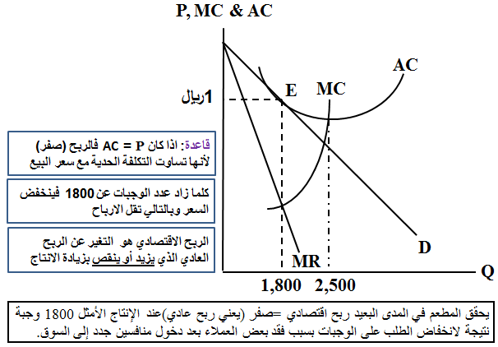
- الاستغلال غير الكامل للطاقة الإنتاجية
تنتج المنشأة في المنافسة الاحتكارية أقل من مستوى الطاقة القصوى، فتكون هناك طاقة فائضة و فقد في كفاءة استغلال الموارد.
- التمييز السلعي
تمييز حقيقي من حيث المواصفات والجودة، أو ظاهري من حيث العلامات التجاري والتغليف. وهذه الخاصية تخدم رغبات المستهلكين وأذواقهم وتسهم في زيادة رفاهيتهم (هذه سمة إيجابية للمنافسة الاحتكارية)
- الاستثمار في البحوث والتطوير
- تنفق المنشآت على البحوث والتطوير بصفة مستمرة، بهدف تمييز منتجاتها دائماً للمحافظة على قوتها الاحتكارية.
- تهدف إلى إدخال تحسينات معينة للتأثير على ذوق المستهلك العادي وجعله يفضل الاستغناء عن السلعة القديمة وإبدالها بالمطورة.
- من أبرز الأمثلة على ذلك ما يلاحظ في أسواق أجهزة الكومبيوتر والهواتف النقالة والكاميرات وغيرها.
- احتكار القلة (سماته)
- يتكون سوق احتكار القلة من عدد قليل من المنشآت الكبيرة.
- المنشآت تملك عادة حصص سوقية كبيرة.
- تنتج هذه المنشآت سلعاً متمايزة عن بعضها البعض.
- المنشأة تتخذ قراراتها آخذة في اعتبارها ردود أفعال كبار منافسيها.
ـــــــــــــــــــــــــــــــــــــــــــــــــــــــــــــــــــــــــــــــــــــــــــــــــــــــــــــــــــــــــــــــــــــــــــ

المحاضرة الثالثة عشر
- أهمية تحديد أسعار الموارد الاقتصادية
أسعار الموارد هي المحدد الرئيسي لدخول النقدية لأفراد المجتمع.
أسعار الموارد ودورها في تحديد التخصيص الأمثل للموارد بين الاستخدامات المختلفة.
- الطلب على الموارد
الكمية المثلى المطلوبة.
$\text{MFC}=\frac{Δ\text{TC}}{ΔL}$ حساب التكلفة الحدية لعنصر الانتاج باستخدام الصيغة التالية :
معادلة : التكلفة الحدية لعنصر الانتاج MFC = التغير في التكلفة الكلية TC / التغير في العنصر L
${\text{MRP}}_{L}=P×{\text{MP}}_{L}$معادلة : التكلفة الحدية للعمالة MRP_{L} = سعر المنتج P × الانتاج الحدي للعمالة MP_{L}
معادلة: الكمية المثلى للعمالة أجرة العاملW=الانتاج الحدي MRP_{L}

- الاستخدام الأمثل لأكثر من مورد
شرط اختيار المزيج الأمثل من عنصري الإنتاج (العمالة ورأس المال) أن تحقق المعادلة:
معادلة: االانتاج الحدي للعمالة MP_{L}/ أجرة العامل = االانتاج الحدي لرأس المال MP_{R} / قيمة رأس المال R
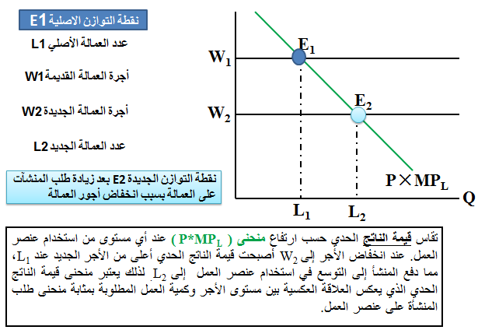
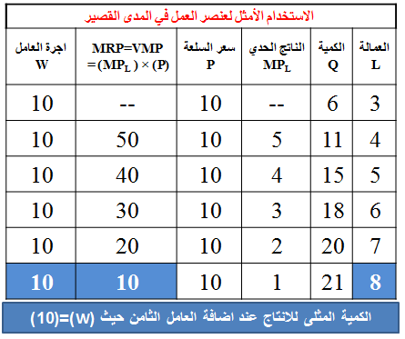
زيادة الطلب على السلعة المنتجة تؤدي إلى زيادة سعر السلعة وبالتالي انتقال منحنى الطلب على عنصر العمل إلى الجهة اليمنى حيث هناك نقطة توازن جديدة ويكون عدد العمال قد زاد
قاعدة : الطلب على عناصر الإنتاج (الموارد) هو طلب مشتق من الطلب على المنتجات التي تستخدم تلك العناصر في إنتاجها.
- تؤدي التغييرات في إنتاجية عناصر الإنتاج إلى تغييرات في الطلب على الموارد.
- إنتاجية أي مورد :
- تعتمد الإنتاجية الحدية للعمل على كميات الموارد الأخرى التي تستخدم مع وحدات العمل في الإنتاج، وخاصة رأس المال.
- يؤدي التقدم التقني إلى تحسن إنتاجية الموارد الاقتصادية.
- الريع الاقتصادي
هو عائد استعمال الأرض والموارد الاقتصادية الطبيعية الأخرى التي يكون عرضها ثابتاً.
الدخل الانتقالي هو مقدار ما يجب أن يحصل عليه أحد عناصر الإنتاج فما يزيد عن هذا الدخل البديل يسمى بالريع الاقتصادي.
- الإنتاجية والريع الاقتصادي
الريع الاقتصادي يزداد بزيادة إنتاجية الأرض
- سعر الفائدة
سعر الفائدة هو المبلغ الذي يدفعه المقترض مقابل استعمال النقود.
ويعتمد سعر الفائدة على :
- مستويات المخاطر المرتبطة بالقرض
- آجال القروض.
- حجم القرض.
- مستوى المنافسة بين المنشآت المقرضة.
- الجهة المقترضة، أفراد أو منشآت أعمال.
- الطلب على المبالغ القابلة الإقراض
يقاس معدل العائد الحدي على الاستثمار بالإنتاجية الحدية لرأس المال (الكفاءة الحدية لرأس المال – كينز) وهما تعبيران لمعنى واحد.
العلاقة عكسية بين r و I عند ثبات العوامل الأخرى وهي :
- توقعات رجال الأعمال وثقتهم في مستقبل الاقتصاد القومي.
- التقدم التقني.
- نمو السكان.
- السياسات المالية والنقدية.
- التغير في الظروف الاقتصادية والعالمية

ـــــــــــــــــــــــــــــــــــــــــــــــــــــــــــــــــــــــــــــــــــــــــــــــــــــــــــــــــــــــــــــــــــــــــــ

المحاضرة الرابعة عشر
موضوعات مختارة

- السلع العامة
- تستهلك جماعياً ، فهي سلع غير قابلة للتجزئة والاستهلاك في وحدات.
- اذا أنتجت تصبح متاحة للجميع حيث يصعب استثناء أو استبعاد البعض من الانتفاع، وتوصف هذه السمة بعدم الاستثناء
- عدم التنافسية في الاستهلاك ، بمعنى أن استهلاك الفرد من السلعة العامة لا ينقص من المتاح للاستهلاك الآخرين.
- التكلفة الحدية لتوفير السلعة العامة لمستهلك إضافي مساوية للصفر.

- ظاهرة المنتفع بالمجان
سلوك المستفيد بالمجان هو عدم الرغبة في المساهمة في تكاليف المشروع التي تتعلق بالسلع العامة وانتظار الآخرين المتحمسون ليقوموا بتنفيذ المشروع وتحمل تكلفته، وبالتالي فيستفيدون هم من منافع مشروع السلعة العامة دون تحمل أي تكاليف.

فشل السوق في تقديم السلع العامة
يحجم القطاع الخاص عن إنتاج وعرض السلع العامة ، أو يعرضها بكميات لا تحقق الكفاءة في استغلال الموارد
القطاع الخاص يبيع السلع الخاصة التي لا يحصل على منفعتها إلا المشتري،

مجانية السلع العامة
تصنف جميع السلع حسب مستوى جماعية استهلاكها ومدى القدرة على الاستثناء إلى :
- سلع تستهلك فردياً ويمكن استثناء من لا يدفع سعرهــــا كما في حالة السلع الخاصة تماماً، مثل السيارة والمنزل والثيـــــــــاب والكتاب والقلم،
- سلع تستهلك جماعياً ولا يمكن استثناء أحد مــــــــــن استهلاكها كما في حالة السلع العامة تماماً مثل خدمات الأمن والدفاع، وكذلك الهواء النقي والبث الإذاعي والنظريات العلمية.
- هنــاك مجموعات من السلع التي تقع بين الخاصة تماماً والعامة تماما تبـــــعاً لمدى قربها أو بعدها من معياري الجماعية في الاستهلاك وانعـــــــدام القدرة على الاستثناء .

- التأثيرات الخارجية
هي الحالات التي يكون فيهــــــا لنشاط الفرد أو المنشأة (أ) في الاستهـــــلاك أو فـــــي الإنتاج تأثيراً إيجابياً أو سلبياً علي منفعة أو إنتاج الفرد أو المنشأة (ب)، دون أن يتمكن (أ) من تحصيل القيمة من (ب) في حالة التأثير الإيجابي، أو أن يتمكـن (ب) من الحصول علي أي تعويض من (أ) في حالة التأثير السلبي أو الضار.
و نتيجة لذلك يعجز السوق في جميع هذه الحالات عن إتمام هـذه المعاملات ويؤدي إلي نتائج غير مرضية وبعيدة عن الكفاءة في تخصيص الموارد. وينشأ فشـــــل السوق في حالة التأثيرات الخارجية نتيــجـــــــــة لأمرين:
(1)عدم وجود تعريف دقيق للحقــــوق
(2) ارتفاع تكلفة التفــاوض بيـــن الطرفيـــــــن.
- أنواع التأثيرات الخارجية
التأثير الخارجي الإيجابي في الإنتاج
التأثير الخارجي السالب في الإنتاج
التأثير الخارجي السالب في الاستهلاك
التأثير الخارجي الإيجابي في الاستهلاك

- فقاعة الأسعار
ظهر مصطلح الفقاعة في الثمانينات من القــــرن المنصرم إبان انهيار سوق الأوراق المــــاليـــــة بنيويورك في 1987. ويقصد بالفقاعة الارتفـاع الشديد والسريع في الأسعــــار الـــذي ينتهــــــي بانهيارها المفاجئ
ويهتم الاقتصاديون كثيراً بالتنبؤ بظاهرة الفقاعة لمــــا يمكن أن يترتب عليها من آثار اقتصادية مدمرة، تتمثل غالباً في انهيارات في القطاع المصرفي وإفلاسات في قطاع الأعمال وحتى على مستوى الأفراد، وربمــــــا امتدت أصدائها لتشمل انهيار سعر صرف العملـــــــة الوطنية والكساد الاقتصادي، كما كان الحال في دول جنوب شرقي آسيا عام 1997.

- تعظيم الربح وحماية البيئة
شروط المنافسة التامة :
1- ألا يكون للإنتاج تأثيرات خارجية , أي ألا يترتب على الإنتاج تكاليف أو منافع خارجية.
2- ألا يتم اتخاذ قرارات الإنتاج تحت ظروف عدم التيقن
3- ألا يكون للمنشأة خاصية التكاليف المتناقصة، أي ألا يتوفر لها أسباب الاحتكار الطبيعي،
4- ألا تكون السلعة المنتجة من السلع العامة

- اقتصاديات الجريمة
وجهة النظر الاقتصادية، تعتبر الجريمة من الأنشطة الهادفة إلى تحقيق الربح. وقد تعرفنا في الفصول السابقة على دالة الربح، الذي يقاس بالفرق بين الإيراد الكلي والتكاليف الكلية. والإيراد هنا من وجهة نظر مرتكبي الجرائم هو ما يحققه ارتكاب الجريمة من عوائد للقائمين على تنفيذها. أما التكاليف فتشمل تكاليف تنفيذ الجريمة، من عناصر الإنتاج المختلفة، كعمل المحترفين، والأسلحة والأدوات والسيارات، والمواد، والتنظيم، كما تشمل التكاليف تكلفة العقوبات المتوقعة حال فشل التنفيذ والإدانة، سواء كانت العقوبات المتوقعة غرامة مالية أو سجن أو إعدام.
ـــــــــــــــــــــــــــــــــــــــــــــــــــــــــــــــــــــــــــــــــــــــــــــــــــــــــــــــــــــــــــــــــــــــــــ
تم بحمد الله وتوفيقه

